Отчет
о результатах деятельности Администрации Тарасовского сельского поселения Тарасовского района Ростовской области за 1 полугодие 2025 года.

Добрый день уважаемые жители Тарасовского сельского поселения, депутаты и работники муниципального органа управления!
Сегодня я представляю на Ваше рассмотрение отчет по итогам работы администрации поселения за 1 полугодие 2025 год, в котором постараюсь отразить деятельность администрации, обозначить проблемные вопросы и пути их решения.
Прошло очередное полугодие и в соответствии с Федеральным законом № 131 ФЗ «Об общих принципах организации местного самоуправления в Российской Федерации и Уставом муниципального образования «Тарасовское сельское поселение» глава администрации муниципального образования проводит отчет по итогам работы за прошедший период.
Главными задачами в работе администрации являются исполнение полномочий в соответствии со 131 Федеральным законом «Об общих принципах организации местного самоуправления в РФ», Уставом поселения, федеральными и региональными правовыми актами.
Администрация поселения - это именно тот орган власти, который решает самые насущные, самые близкие и часто встречающиеся повседневные проблемы своих жителей. Именно поэтому местное самоуправление должно эффективно отвечать на те запросы, которые существуют, и мы в поселении стремимся создать механизмы, которые способствовали бы максимальной эффективности деятельности нашей поселенческой власти. Преобразования, происходящие в поселении, во многом зависят от нашей совместной работы и от доверия друг к другу.Работа администрации сельского поселения строится на основе тесного взаимодействия с органами власти всех уровней, с населением, депутатским корпусом, организациями и учреждениями, расположенными на территории поселения.
Уважаемые жители сельского поселения! Наше будущее зависит от каждого из нас, от нашей совместной инициативы, эффективной работы, от заинтересованности в общем результате. Полагаю, что будет уместно выразить публичную признательность и благодарность всем предпринимателям, учреждениям образования, всем инициативным и трудолюбивым жителям нашего поселения за участие в жизни поселения, за поддержку и понимание.
Главными задачами в работе администрации сельского поселения является исполнение полномочий в соответствии со 131 Федеральным законом «Об общих принципах организации местного самоуправления в РФ», Уставом сельского поселения, и другими правовыми актами, в том числе и решений Собрания Депутатов поселения.
Сегодня я предлагаю вашему вниманию отчет о том, какая работа проводилась в первом полугодии 2025 года, какие достигнуты результаты, а также какие существуют проблемы и какие стоят задачи и направления нашей деятельности на предстоящий период.
Это, прежде всего:
• исполнение бюджета поселения;
• обеспечение жизнедеятельности поселения, благоустройство территорий населенных пунктов, развитие инфраструктуры,
• обеспечение первичных мер пожарной безопасности, развития местного самоуправления, реализации полномочий с учетом их приоритетности, эффективности и финансового обеспечения.
В первом полугодии 2025 года Администрация Тарасовского сельского поселения в полном объеме выполняла все ключевые функции по непосредственному обеспечению жизнедеятельности населения в рамках бюджетной обеспеченности.
Территория нашего поселения составляет 264,5км², из них 19,76км² – земли населенных пунктов. На землях поселения по состоянию на 01.01.2023 г. проживает 9545 человек.
Экономика и финансы.

Реализация полномочий органов местного самоуправления в полной мере зависит от обеспеченности финансами.
Первой и основной составляющей развития поселения является обеспеченность финансами, для этого ежегодно формируется бюджет поселения. Формирование проводится в соответствии с Бюджетным кодексом, Положением о бюджетном процессе поселения. Бюджет утверждается Собранием депутатов поселения. Исполнение бюджета поселения осуществляется в течение года, каждый квартал информация об исполнении бюджета рассматривается на заседаниях Собрания депутатов поселения.
Бюджет поселения был по-прежнему ориентирован на повышение эффективности социального сектора экономики, создание комфортных условий для жизни и работы жителей поселения, в первую очередь на решение основных вопросов жизнеобеспечения населения. В целях мобилизации доходов в бюджет Тарасовского сельского поселения по местным налогам в администрации проводится работа по уточнению характеристик земельных участков и данных о правообладателях, а также по выявлению имущества, оформленного в упрощенном порядке для дальнейшей постановки его на налоговый учет.
Налоговые и неналоговые доходы бюджета поселения исполнены в сумме 13 956,5 тыс. рублей или 46,6 процента к годовым плановым назначениям. По сравнению с аналогичным периодом прошлого года объем собственных доходов увеличился на 2 568,8 тыс. рублей, или на 22,6 процента.
Объем безвозмездных поступлений в бюджет Тарасовского сельского поселения Тарасовского района за 1 полугодие 2025 года составил 9 546,9 тыс. рублей.
Расходы на обеспечение деятельности Администрации Тарасовского сельского поселения составили за 1 полугодие 2025 года 5 537,5 тыс. рублей, что составляет 35,7 процента к годовым плановым назначениям.
Расходы на другие общегосударственные вопросы за 1 полугодие 2025 года составили 124,5 тыс. рублей, или 14,7 процентов к годовым плановым назначениям.
На мобилизационную и вневойсковую подготовку, в том числе на осуществление первичного воинского учета на территориях, где отсутствуют военные комиссариаты, за 1 полугодие 2025 года направлено 359,2 тыс. рублей, что составляет 43,7 процента к годовым плановым назначениям.
На обеспечение пожарной безопасности за 1 полугодие 2025 года направлено 45,7 тыс. рублей, что составляет 28,6 процента к годовым плановым назначениям.
На дорожное хозяйство за счет средств дорожного фонда Тарасовского района за 1 полугодие 2025 года направлено 6 389,9 тыс. рублей, что составляет 43,9 процентов к годовым плановым назначениям.
На другие вопросы в области национальной экономики за 1 полугодие 2025 года направлено 193,2 тыс. рублей, что составляет 48,3 процентов к годовым плановым назначениям.
На финансирование жилищно-коммунального хозяйства направлено 4 765,4 тыс. рублей, что составляет 4,1 процента к годовым плановым назначениям.
На образование за 1 полугодие 2025 года направлено 17,2 тыс. рублей, что составляет 24,6 процента к годовым плановым назначениям

На финансирование отраслей социальной сферы, включая расходы на финансовое обеспечение муниципального задания бюджетного учреждения культуры, за 1 полугодие 2025 года направлено 1 644,0 тыс. рублей, что составляет 49,9 процентов к годовым плановым назначениям.
На социальную политику за 1 полугодие 2025 года направлено 89,1 тыс. рублей, что составляет 33,3 процента к годовым плановым назначениям.

Иные межбюджетные трансферты бюджету Тарасовского района по соглашению на увеличение бюджетных ассигнований по вопросам осуществления внешнего и внутреннего муниципального финансового контроля и регулирования тарифов и надбавок к тарифам на территории Тарасовского сельского поселения Администрации Тарасовского района составили 10,6 тыс. рублей.
На реализацию муниципальных программ Тарасовского сельского поселения из бюджета Тарасовского сельского поселения Тарасовского района направлено 6 515,8 тыс. рублей, что составляет 5,3 процента к годовым плановым назначениям, или 33,98 процентов всех расходов бюджета поселения.
Просроченная задолженность по бюджетным обязательствам бюджета Тарасовского сельского поселения Тарасовского района за 1 полугодие 2025 года отсутствует.
ИНФОРМАЦИЯ
об исполнении бюджета Тарасовского сельского поселения Тарасовского района за 1 полугодие 2025 года
Наименование показателей | Утвержденные  бюджетные  назначения  на год  (тыс. рублей) | Исполнение  (тыс. рублей)
1 | 2 | 3
Доходы
Налоговые и неналоговые доходы | 29 922,4 | 13 956,5
Налог на доходы физических лиц | 9 777,3 | 4 134,4
Налоги на совокупный доход | 7 255,1 | 4 948,4
Налоги на имущество | 11 106,7 | 4 059,8
Доходы от использования имущества, находящегося в государственной и муниципальной собственности | 1 775,3 | 805,8
Доходы от оказания платных услуг и компенсации затрат государства | 0,0 | 0,0
Доходы от продажи материальных и нематериальных активов | 0,0 | 0,0
Штрафы, санкции, возмещение ущерба | 8,0 | 8,0
Прочие неналоговые доходы | 0,0 | 0,0
Безвозмездные поступления | 119 281,9 | 9 546,9
Безвозмездные поступления от других бюджетов бюджетной системы Российской Федерации | 119 281,9 | 9 546,9
Дотации бюджетам бюджетной системы Российской Федерации | 5 595,4 | 2 797,7
Субсидии бюджетам бюджетной системы Российской Федерации | 25 309,6 | 0,0
Субвенции бюджетам бюджетной системы Российской Федерации | 821,9 | 359,4
Иные межбюджетные трансферты | 87 555,0 | 6 389,9
Итого доходов | 149 204,3 | 23 503,4
Рacходы
Общегосударственные вопросы | 16 452,2 | 5 662,0
Функционирование Правительства Российской Федерации, высших исполнительных органов государственной власти субъектов Российской Федерации, местных администраций | 15 507,7 | 5 537,5
Обеспечение проведения выборов и референдумов | 0,0 | 0,0
Резервные фонды | 100,0 | 0,0
Другие общегосударственные вопросы | 844,5 | 124,5
Национальная оборона | 821,7 | 359,2
Мобилизационная и вневойсковая подготовка | 821,7 | 359,2
Национальная безопасность и правоохранительная деятельность | 160,0 | 45,7
Обеспечение пожарной безопасности | 160,0 | 45,7
Национальная экономика | 14 955,2 | 6 583,0
Дорожное хозяйство (дорожные фонды) | 14 555,2 | 6 389,9
Другие вопросы в области национальной экономики | 400,0 | 193,2
Жилищно-коммунальное хозяйство | 114 904,0 | 4 765,4
Жилищное хозяйство | 62,6 | 0,0
Коммунальное хозяйство | 1 200,0 | 597,7
Благоустройство | 113 641,4 | 4 167,7
Образование | 70,0 | 17,2
Профессиональная подготовка, переподготовка и повышение квалификации | 70,0 | 17,2
Культура, кинематография | 3 292,0 | 1 644,0
Культура | 3 929,0 | 1 644,0
Социальная политика | 267,3 | 89,1
Пенсионное обеспечение | 267,3 | 89,1
Физическая культура и спорт | 3 069,4 | 0,0
Массовый спорт | 3 069,4 | 0,0
Межбюджетные трансферты общего характера бюджетам бюджетной системы Российской Федерации | 10,6 | 10,6
Прочие межбюджетные трансферты общего характера | 10,6 | 10,6
Итого расходов | 154 002,4 | 19 176,2
Дефицит (-), профицит (+) | - 4 798,1 | 4 327,2
Источники внутреннего финансирования дефицита | 4 798,1 | - 4 327,2
Изменение остатков средств | 4 798,1 | - 4 327,2

Администрация Тарасовского сельского поселения сообщает, что среднесписочная численность муниципальных служащих Тарасовского сельского поселения составила 9 человек. Фактические затраты на их денежное содержание за 1 полугодие 2025 года составили 3 781,7 тыс. рублей. Среднесписочная численность работников муниципального бюджетного учреждения культуры Тарасовского сельского поселения составила 3 человек. Фактические расходы на оплату их труда за 1 полугодие 2025 года составили 448,4 тыс. рублей.
Благоустройство
Благоустройство - этот вид деятельности самый наглядный, хлопотный и к сожалению самый затратный
Одним из приоритетных вопросов в работе администрации Тарасовского сельского поселения является благоустройство и санитарное состояние подведомственных территорий. Основная работа направлена на работу с населением и руководителями предприятий, организаций, учреждений всех форм собственности по содержанию здания и прилегающих территорий землепользования, устройство контейнерных площадок для сбора ТБО, ликвидацию несанкционированных свалок, ремонту улично-дорожной сети, озеленению.
Любой человек, приезжающий в сельское поселение, прежде всего, обращает внимание на чистоту и порядок, состояние дорог, освещение и общий архитектурный вид. Проблема благоустройства — это не только финансы, но и человеческий фактор. Казалось, что может быть проще, мы все жители одного сельского поселения, любим и хотим, чтобы в каждом населенном пункте было еще лучше, чище. Кто-то борется за чистоту и порядок, вкладывая свой труд и средства, а кто — то надеется, что им обязаны и должны, и продолжают плодить мусор.
В целях благоустройства территории Тарасовского сельского поселения проведены следующие работы:
— в целях усиления борьбы с переносчиками природно-очаговых инфекций, эпидемиологического благополучия проведены аккарицидные (противоклещевые) обработки на площади 14 га (парк, детские площадки, кладбища, стадион, мемориал 13 Героев); Произведена противоклещевая обработка территории всех кладбищ, территории стадиона и парка, мемориала «13-Героев», а также выполнена обработка в семейном сквере (74,82 тыс. руб.).

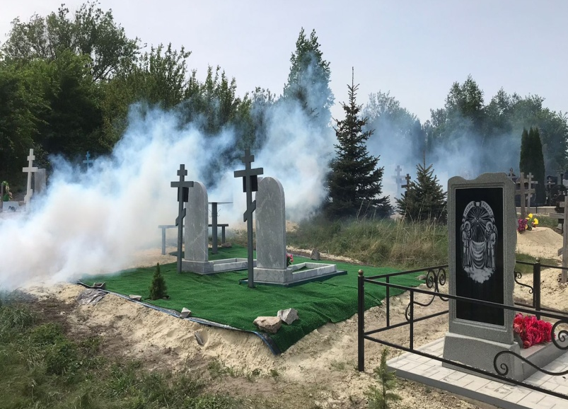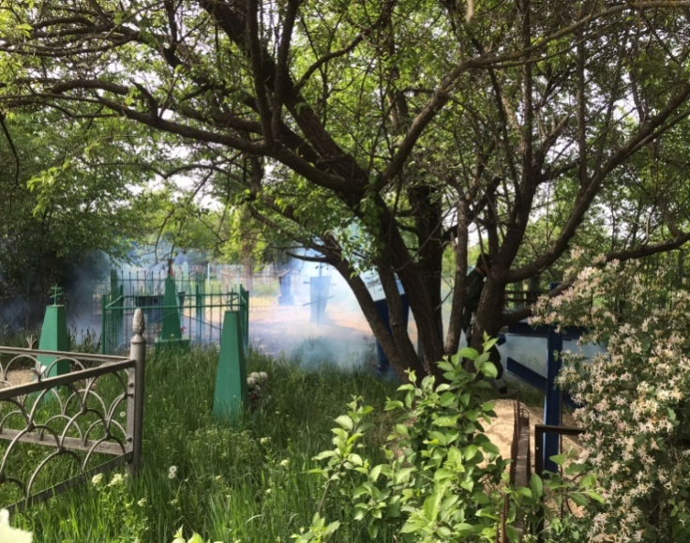
Проведен текущий ремонт памятника Мемориала «13-Героев» (499,49 тыс. рублей), в ходе ремонта мемориала были выполнены следующие работы: ремонт подпорной стены и ступенек, ремонт и окраска оштукатуренных поверхностей, установлены информационные таблички возле памятников ВОВ.
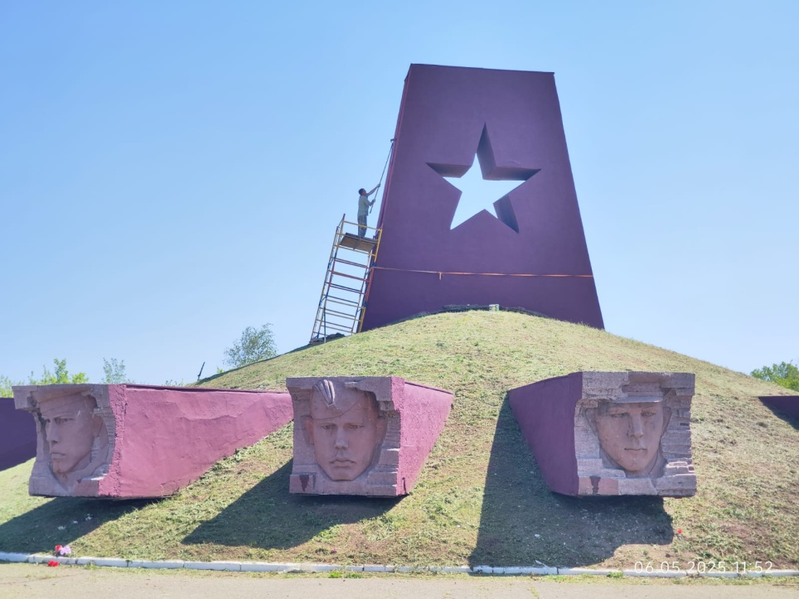

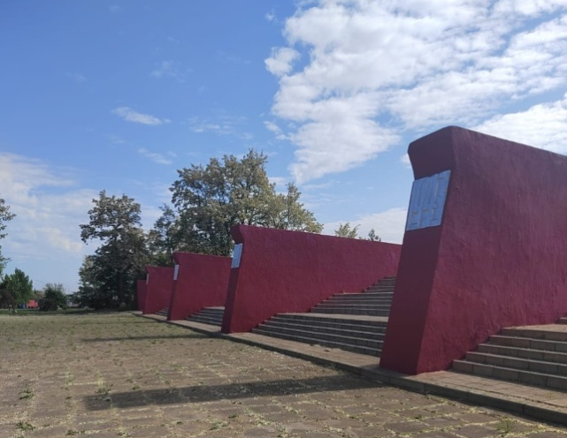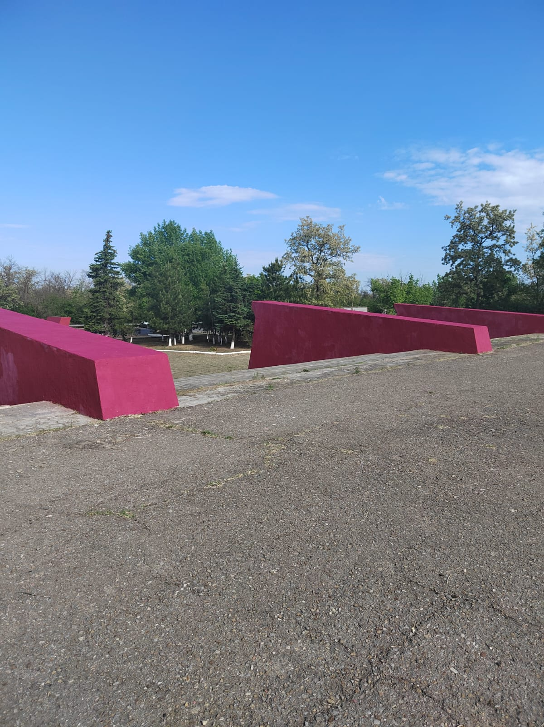
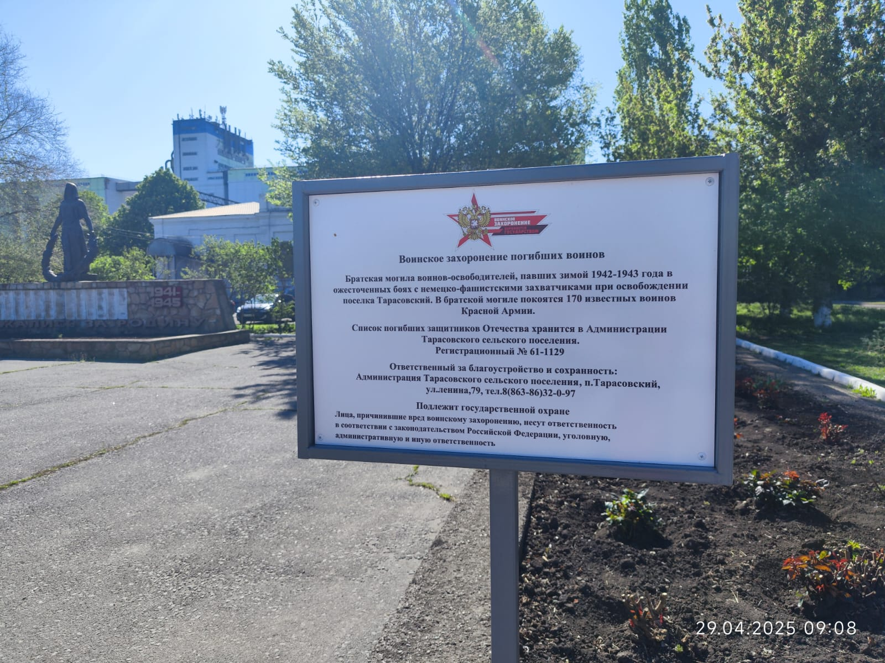
Активно занимались наведением порядка вокруг контейнерных площадок, где накопилось достаточное количество веток и строительного мусора. В очередной раз напоминаем всем гражданам Тарасовского сельского поселения, что ветки, любые растительные остатки, а также строительный и крупногабаритный мусор не является ТКО и должен вывозиться по дополнительному договору с региональным оператором за счет средств собственника указанного мусора. Лица замеченные в складировании на контейнерных площадках указанных отходов будут привлечены к административной ответственности.
Регулярно специалистами Администрации Тарасовского сельского поселения проводятся объезды территории сельского поселения с целью выявления свалочных очагов. В ходе мероприятий с гражданами проводится беседы, разъясняются Правила благоустройства территории, вручаются памятки
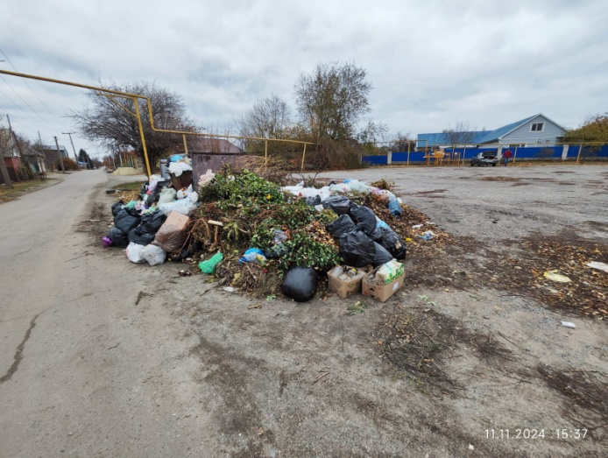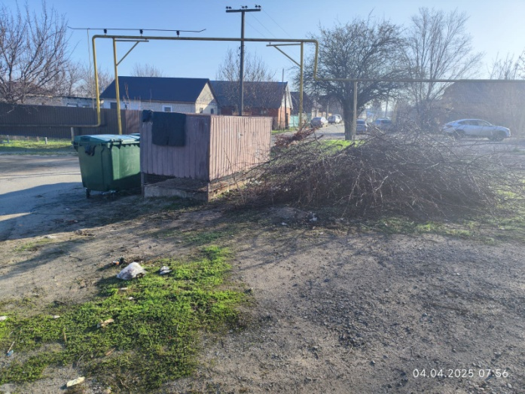 За первое полугодие 2025 год были неоднократно проведены субботники, где приняли участие сотрудники администрации поселения и районной администрации, работники сельских домов культуры, библиотеки районной , а также некоторые жители хутора. В ходе проведения субботников были выполнены следующие работы:
-отремонтирована и сделан косметический ремонт детская площадка в по ул. Степная
-очищены от мусора и сорной растительности кладбища, несанкционированные свалки возле площадок ТКО.
-приведено в порядок места отдыха
-спил и уборка аварийных деревьев по ул.Ленина
Немалый объем работ был выполнен на улицах: Островского, Степная, в сквере «Спортивный», улице Стадионная, вокруг территории стадиона, в переулке Вокзальный на территории центрального парка.
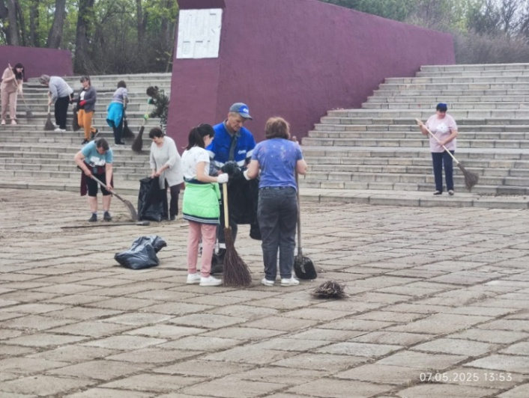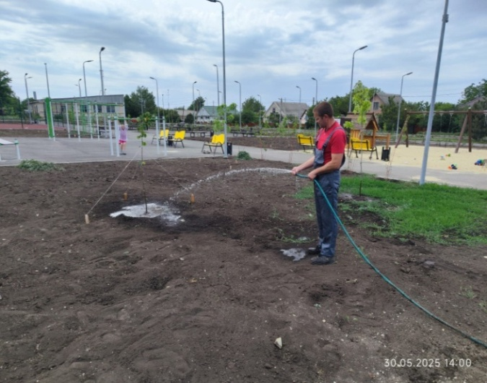
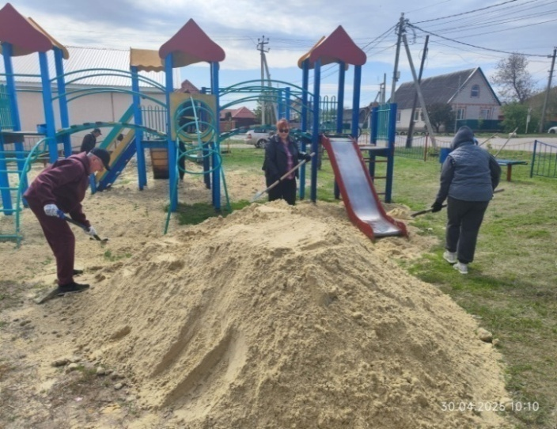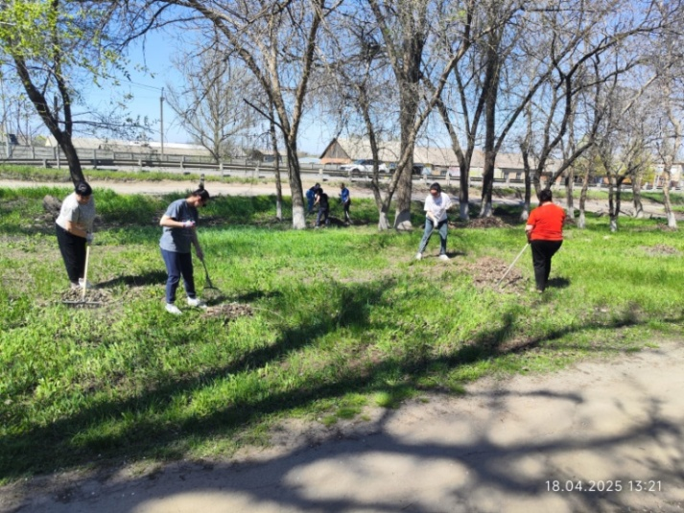
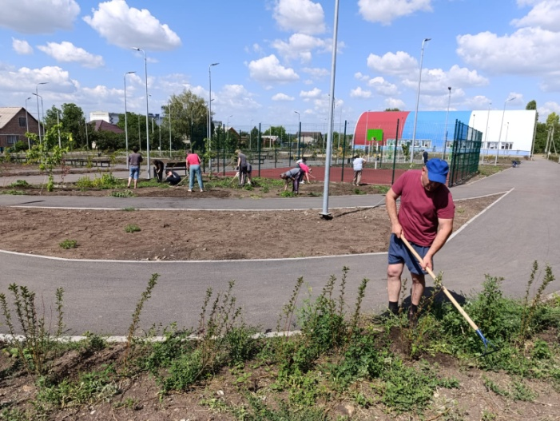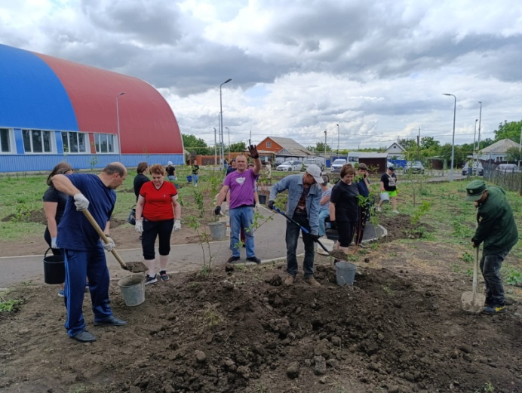

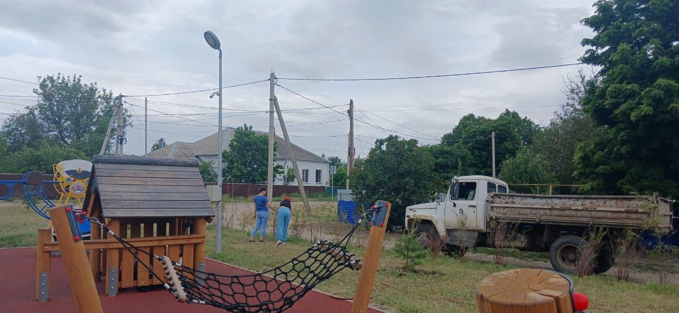
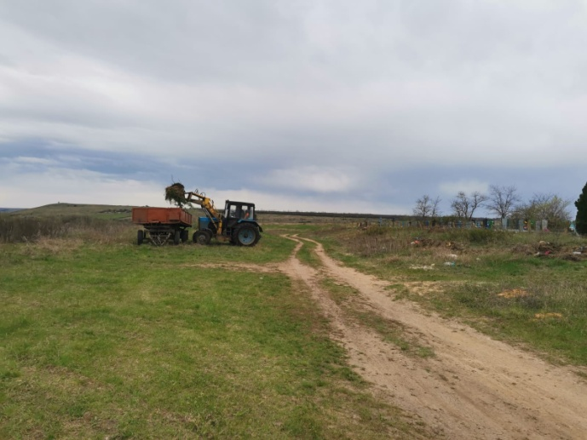
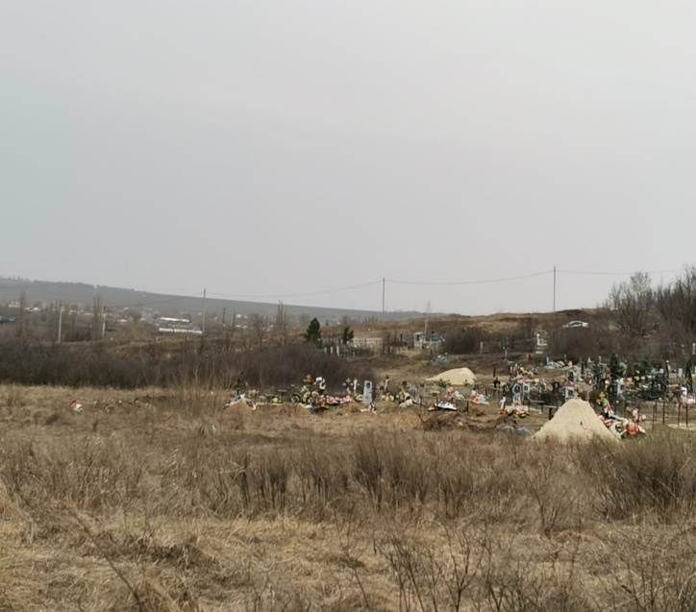
Осуществление содержания мест захоронения - общая сумма израсходованных средств 341,07 тыс. рублей: завоз песка на все кладбища поселения (более 682 тонн), уборка мусора, улучшение подъездных путей .
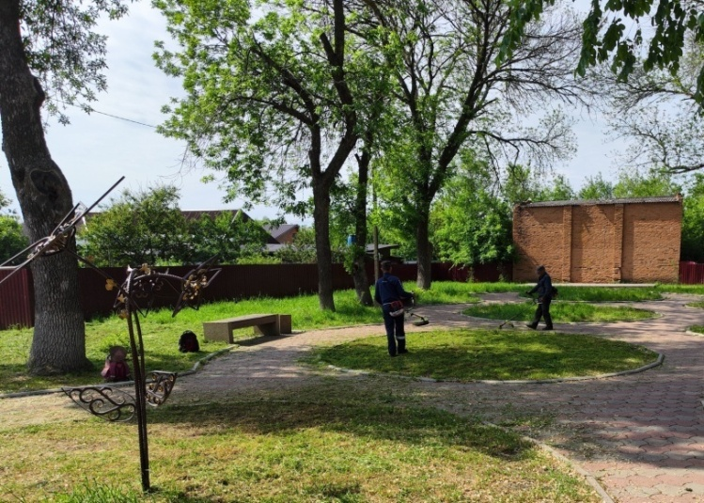
Силами ЖКХ проводился и проводится покос территорий, полив парков и скверов, мест общего пользования и улично-дорожной сети населенных поселения Содержание мест массового отдыха и массового скопления населения Тарасовского сельского поселения, в рамках подпрограммы «Благоустройство территории Тарасовского сельского поселения» (324,00) тыс. руб.
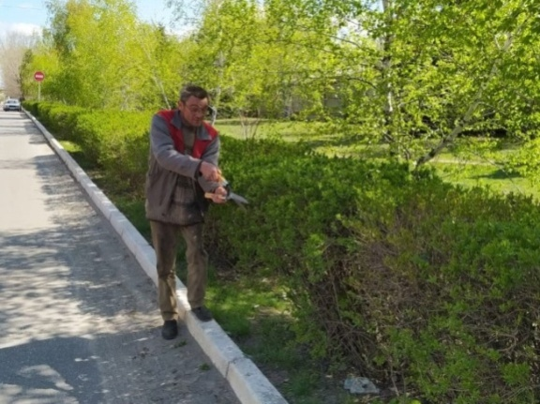
Производилась обрезка и спил деревьев растущих с нарушением действующих градостроительных норм в п. Тарасовский. Сумма контрактов общей сложностью 441,5 тыс. руб.
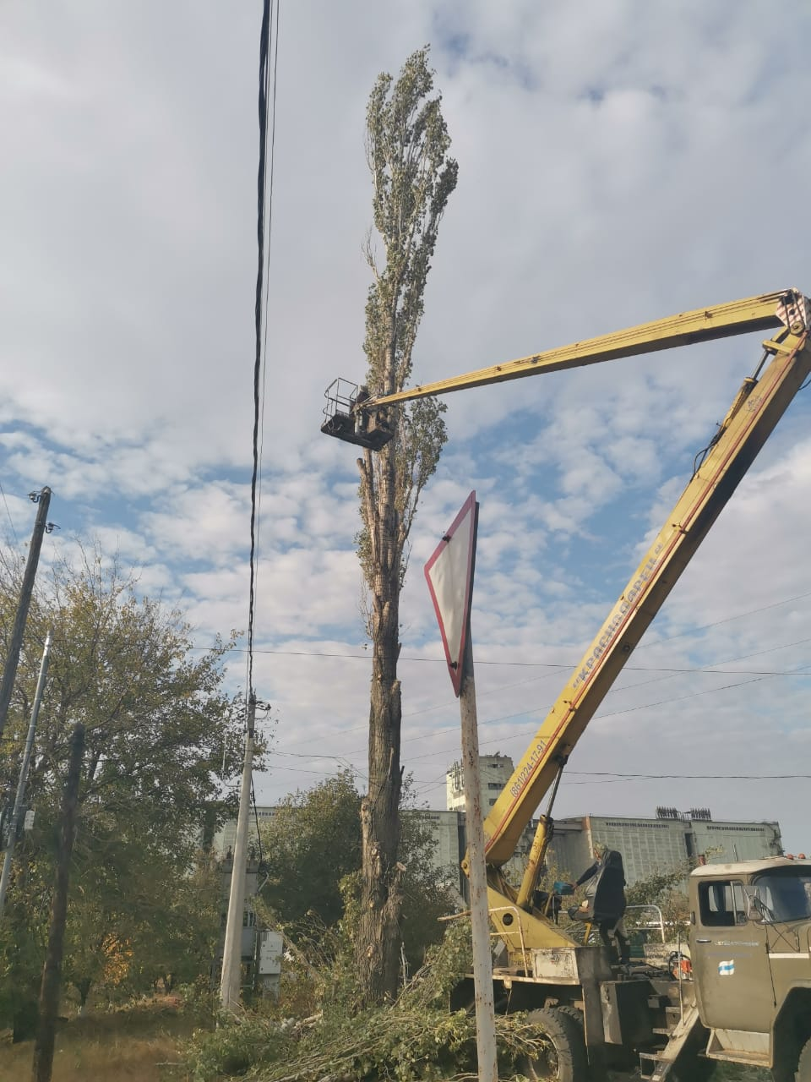
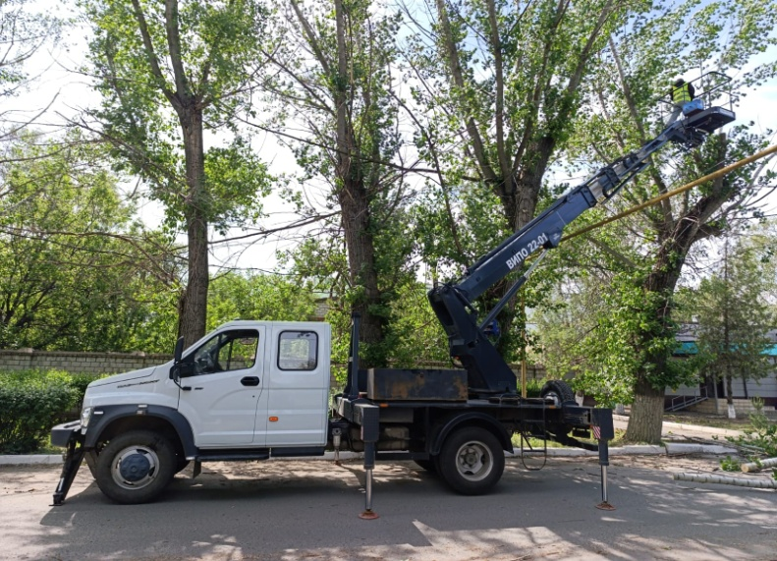 | 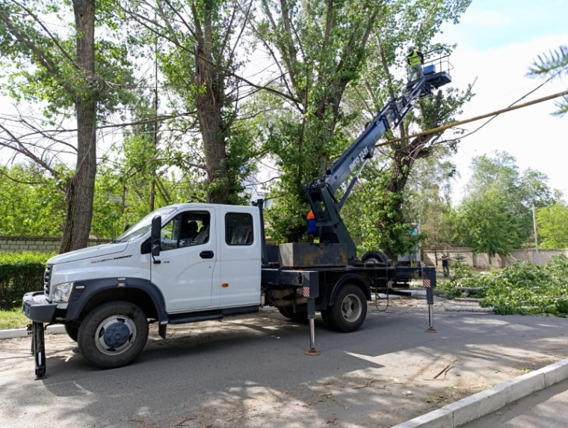

Для обустройства площадок накопления твердых коммунальных отходов в 2025 году выполнялись работы по содержанию площадок ТКО. В настоящее время на всех площадках ТКО находится более 215 контейнеров, которые систематически ремонтируются. К сожалению нередки случаи, когда жители заполняют контейнеры строительным мусором, что приводит к преждевременному выходу из строя контейнеров и контейнеровозов.
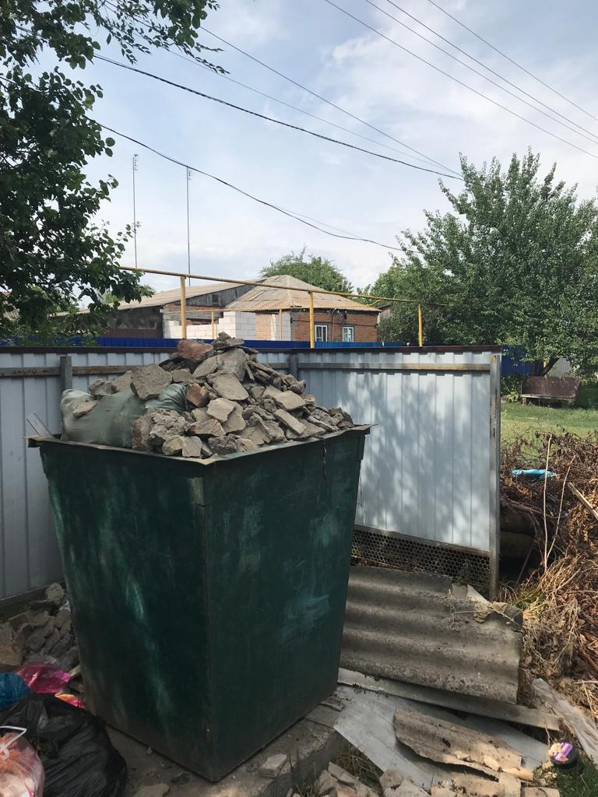

В рамках программы «Формирование комфортной городской среды» Администрацией поселении реализуются проекты:
- объект «Центральная площадь по адресу: п. Тарасовский, пер. Почтовый (благоустройство)», расположенный по адресу: Ростовская область, п. Тарасовский, пер. Почтовый » стоимостью 68 700,00 тыс. руб.;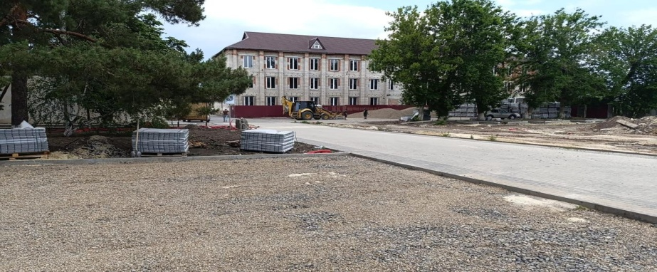
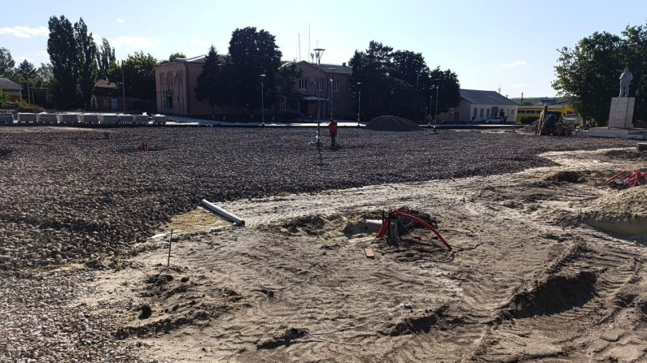 | 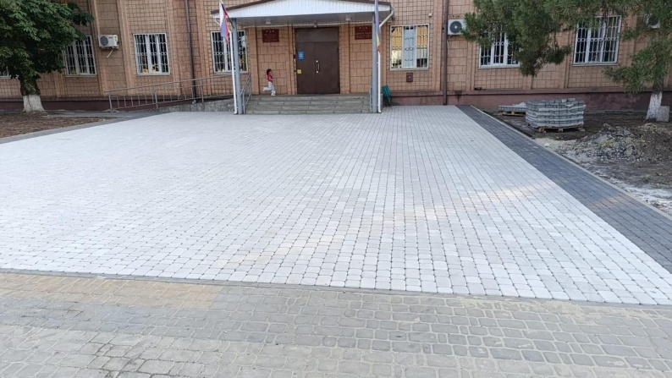
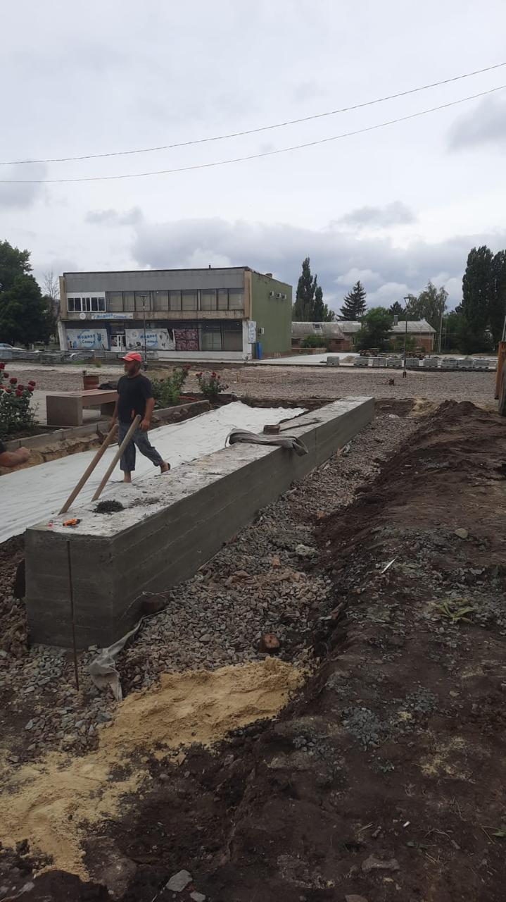 | 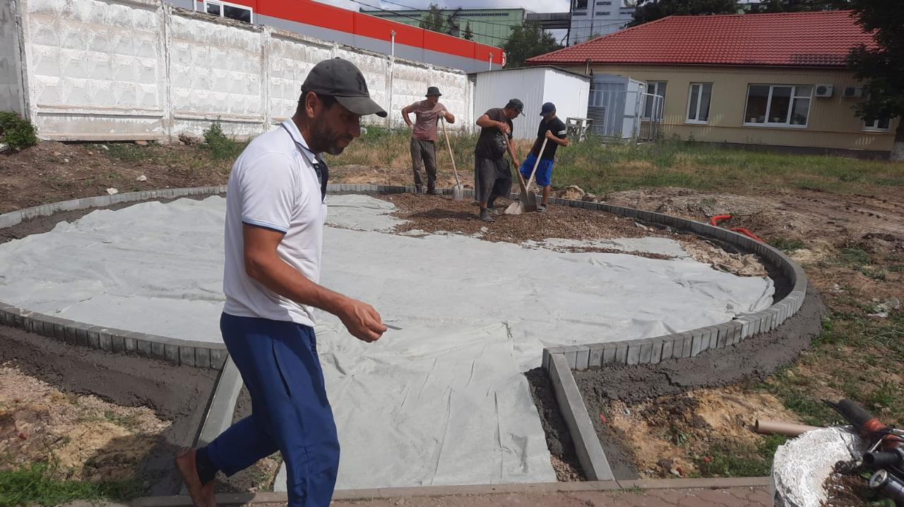
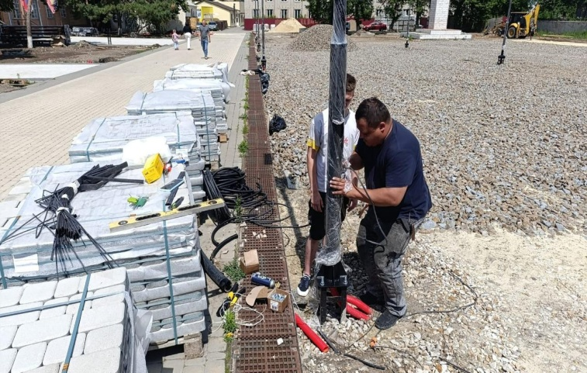 | 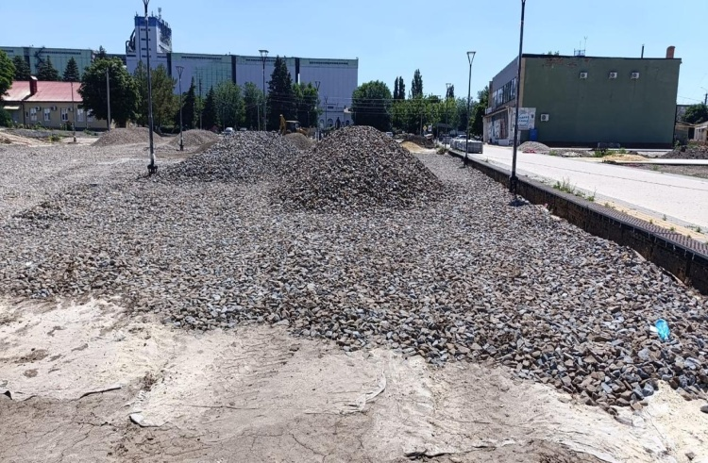

- объект "Благоустройство общественной территории, расположенной по адресу: Ростовская область, Тарасовский район, Тарасовское сельское поселение, п. Тарасовский, ул. Мира 29, территория перед Домом Культуры» стоимостью 21 880,00 тыс. руб.
- В рамках реализации губернаторского проекта поддержки местных инициатив «Сделаем Вместе» - объект «Благоустройство территории (устройство пешеходной дорожки, установка скамейки), расположенной по адресу: Ростовская область, Тарасовский район, п. Тарасовский, ул. Ленина, земельный участок 1А» стоимостью 2 940,00 тыс. руб.;
В целях реализации федерального проекта « Развитие физической культуры и массового спорта» в рамках государственной программы Ростовской области «Развитие физической культуры и спорта», утверждённой постановлением Правительства Ростовской области от 17.10.2018г. № 648 Администрацией поселении реализован проект :
- «Поставка и монтаж спортивно-технологического оборудования для создания малой спортивной площадки (Оборудование спортивное уличное) по адресу: Российская Федерация, Ростовская область, Тарасовский район, п. Тарасовский, ул. Стадионная 3» стоимостью - 2 579,48 тыс. руб.
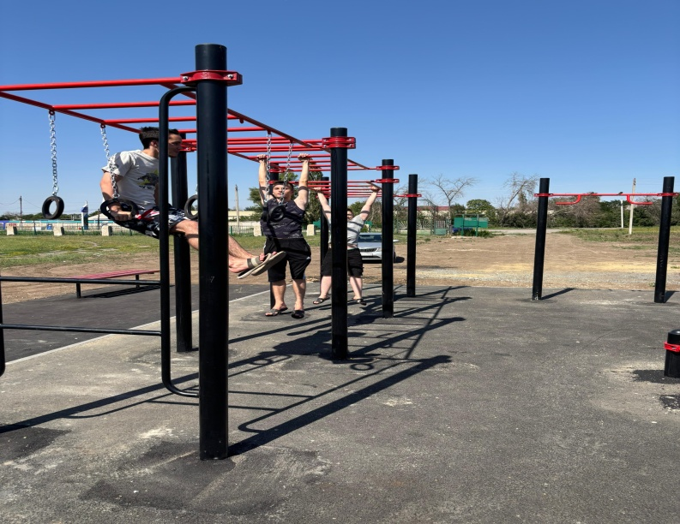 | 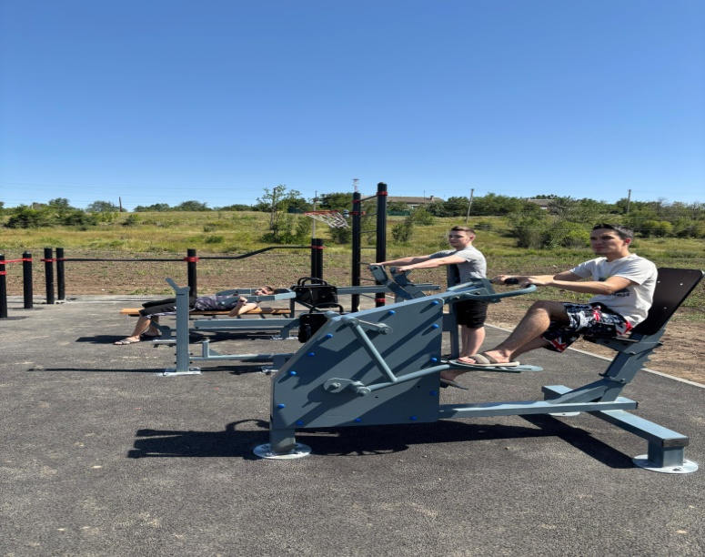
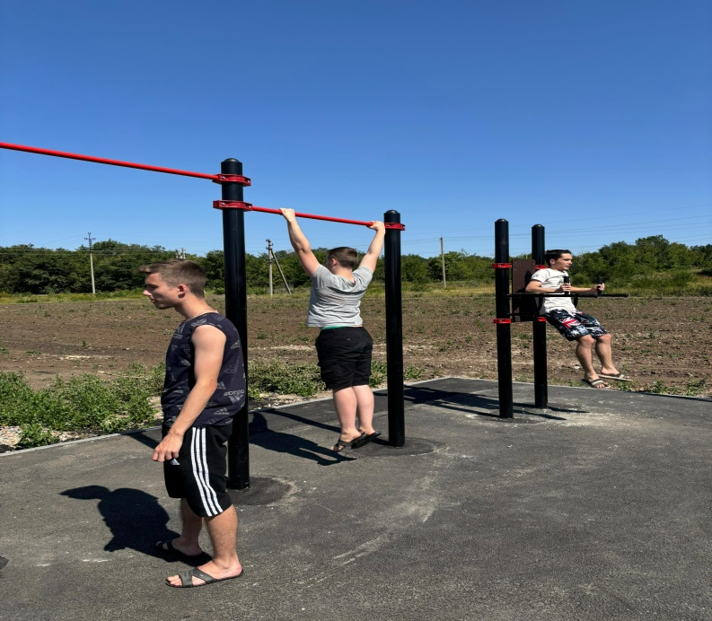 | 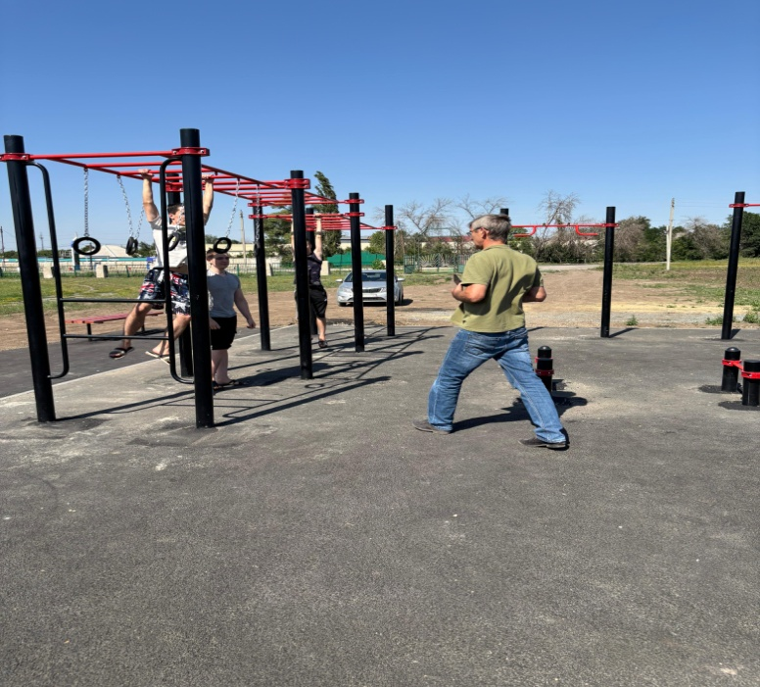

Автомобильные дороги.

В соответствии с заключенным соглашением «О передаче полномочий» Администрацией поселения осуществляется дорожная деятельность в части содержания внутрипоселковых дорог и на эти цели предоставлены межбюджетные трансферты на 2025 год общую сумму 14 555,18 тыс. рублей. Данные средства были направлены на следующие мероприятия:
- обеспечение круглогодичного содержания автомобильных дорог поселения, с поддержанием их в должном нормативном и техническом состоянии;
- выполнение ямочного ремонта асфальтированных дорог;
- восстановление профиля с добавлением нового материала щебеночных дорог;
- грейдерирование и подсыпание щебнем съездов;
За первое полугодие 2025г. освоено 9 475,82 тыс. руб.
Контракты срочных работ 2 787,79 тыс. руб.
Аукционы 2 922,82 тыс. руб. и 3 765,21 тыс. руб.
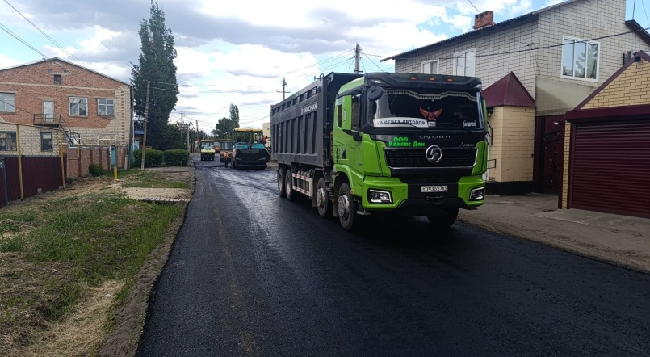 | 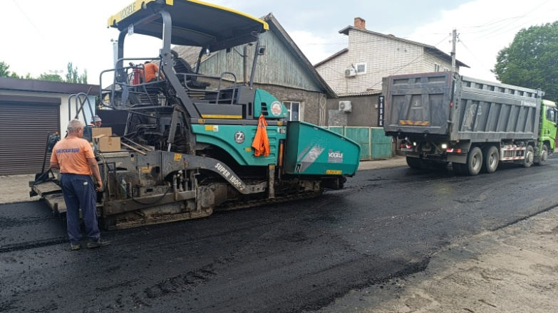
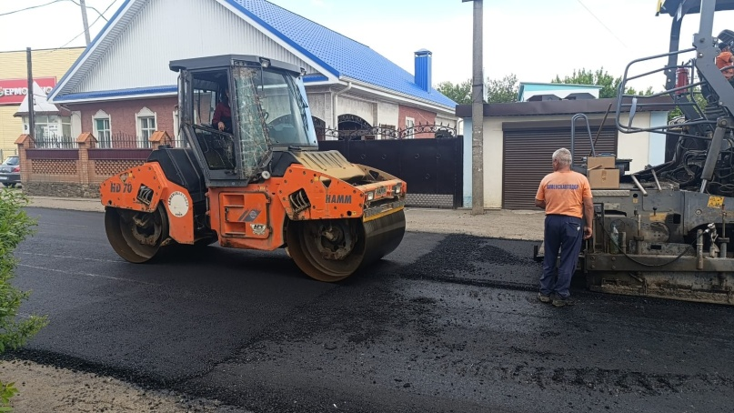 | 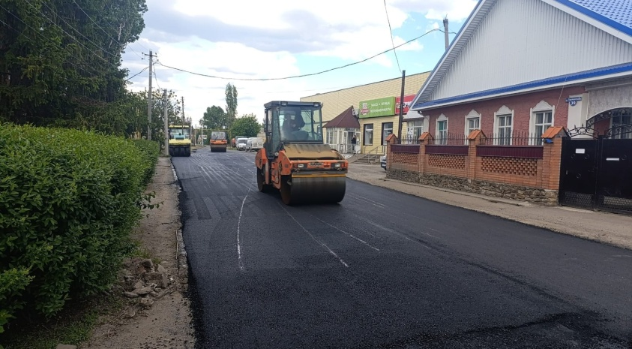
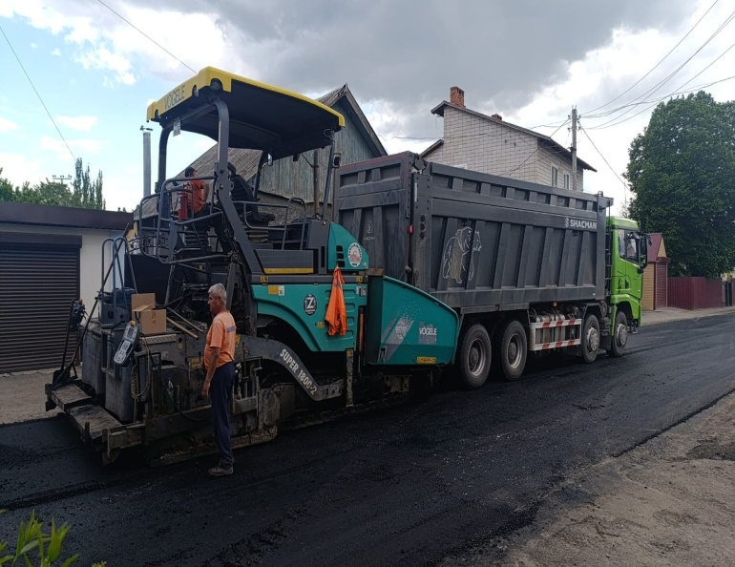 | 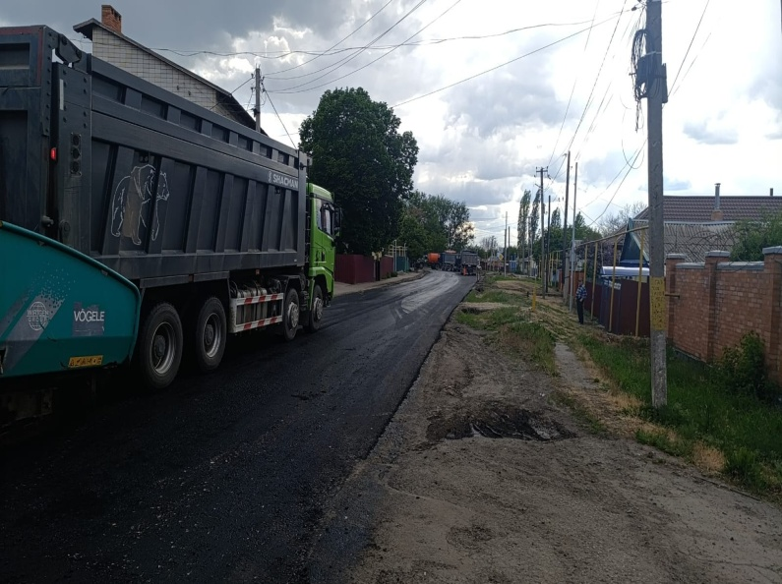

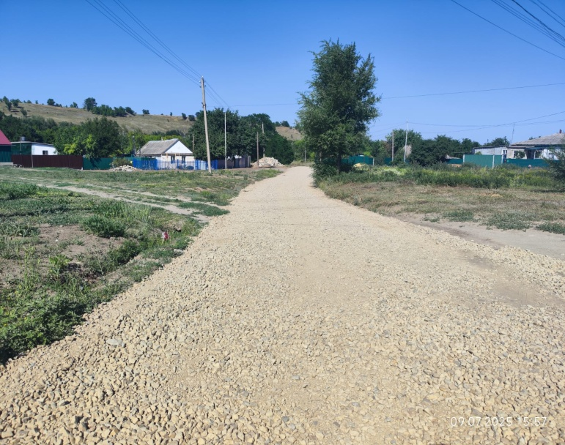 | 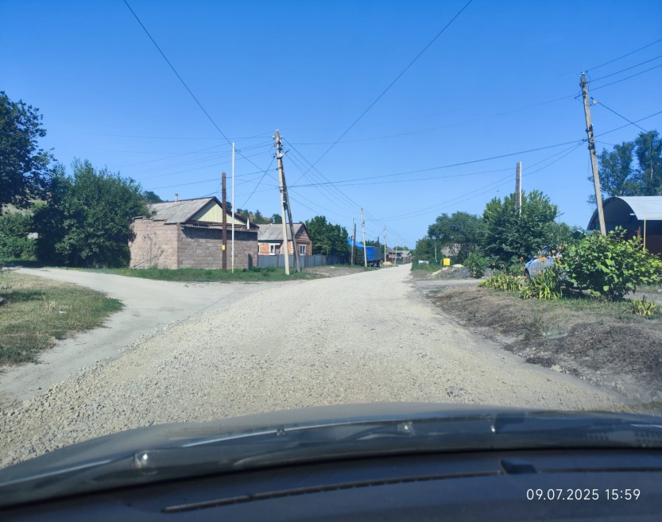

Жилищно-Коммунальное хозяйство
Техническое обслуживание газопроводов, построенных хозяйственным способом за счет средств граждан, но требующих непрерывного обслуживания, на которые запланировано на 2025г. - 1 188,68 тыс. руб., из них 597,67 тыс. руб. освоено.
Уличное освещение. Протяженность линий по поселку составляет более 37 км. На них размещено более 1000 светильников.
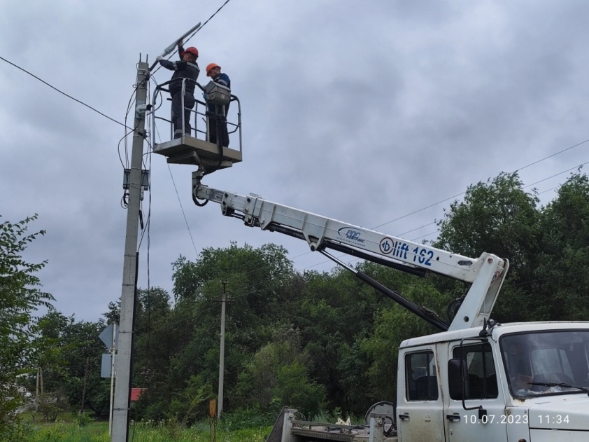
Общие затраты на уличное освещение и техническое обслуживание сетей, включая оплату за электроэнергию – 3 077,57 тыс.руб.

Организационно - правовая работа

Дополнительно хотелось отметить, что за истекший период 2025 года в Администрацию Тарасовского сельского поселения поступило 1236 входящих документов, требующих изучения, рассмотрения, содержащих задания о проведении работы в определенном направлении в конкретных сферах, количество исходящих документов 822, что значительно превышает показатели аналогичного периода прошлого года.
В администрацию сельского поселения поступают и обращения граждан по различному кругу вопросов, так за истекший 2025 год в администрацию поступили и находились на рассмотрении 63 обращения граждан. Основными темами обращений жителей Тарасовского сельского поселения являлись, обращения: по вопросам в сфере благоустройства, по вопросам содержания домашней птицы, животных; по вопросам освещения, по вопросу предоставления жилья, грейдеровнаия дорог, по вопросам благоустройства, вопросы относительно установки мусорных баков, спила деревьев. Указанные обращения в установленном законом порядке рассмотрены, ответы гражданам даны в отведенные законодательством сроки.
В Администрацию сельского поселения поступает большое количество запросов Прокуратуры Тарасовского района, а также актов прокурорского реагирования 20 представлений и 8 протестов, требующих рассмотрения, которые своевременно рассмотрены, приведенные прокуратурой доводы учтены, замечания устранены в предусмотренные законодательством сроки.
Запросы в адрес администрации сельского поселения поступают из судебных инстанций, так в 2025 году в адрес поселения поступило 30 запросов, адресованных в наш адрес Миллеровским районным судом и судебными участками мировых судей Миллеровского района. Основная тематика запросов связана с данными о фактическом проживании конкретных граждан на территории сельского поселения. Подготовлено и направлено более 13 отзывов на исковые заявление, по которым Администрация Тарасовского сельского поселения являлась ответчиком, по делам находящимся в производстве суда, по различным категориям споров, из их числа: о признании права собственности на реконструированную квартиру; о признании права собственности на объект капитального строительства; о признании права собственности в порядке наследования на недвижимое имущество наследодателя; о сохранении квартиры в реконструированном состоянии; о признании объекта недвижимости жилым домом блокированной застройки, прекращении права общей долевой собственности и признании права собственности на самовольно переустроенный дом блокированной застройки; о признании площади земельного участка декларативной. Все ответы, отзывы подготовлены специалистами своевременно в установленные сроки с указанием занятой процессуальной позицией по делам.
В рамках нормотворческой деятельности за отчетный период Администрацией сельского поселения подготовлено 89 проектов нормативно правовых актов, прошедших антикоррупционную экспертизу в установленном порядке. Принято 73 постановлений; издано 41 распоряжение по основным видам деятельности. Указанные нормативные акты в установленном порядке размещены на официальном сайте Администрации Тарасовского сельского поселения и на информационных стендах, некоторые из указанного числа официально опубликованы в местном СМИ районной газете «Родная сторона».
За истекший 2025 год в рамках предоставления муниципальных услуг по выдаче справок администрацией Тарасовского сельского поселения выдано 86 справок, 121 бытовая характеристика, данный показатель превышает цифры прошлого года.
Собранием Депутатов Тарасовского сельского поселения за 2025 год проведено 2 заседания, по итогам проведенных слушаний Собранием депутатов Тарасовского сельского поселения пятого Созыва принято 16 решений по основным вопросам, вынесенным и включенным в повестку дня.
Регулярно в печатном издании - районной газете «Родная сторона» публикуется информация по освещению различных видов деятельности Администрации Тарасовского сельского поселения.

Земельно - имущественные отношения

За первое полугодие 2025 года Администрацией Тарасовского сельского поселения произведено исправление технической документации по 45 объектам недвижимости, из которых 23 грунтовые дороги общей протяженностью 13,7 км. и 22 земельных участка под этими дорогами. Подготовлен и направлен на рассмотрение в Законодательное собрание Ростовской области проект областного закона по передаче в собственность муниципального образования Тарасовский район данных объектов.
В настоящее время на территории Тарасовского сельского поселения действует 48 нестационарных торговых объектов. По результатам проведенных аукционов за первое полугодие 2025 году на размещение нестационарных торговых объектов, Администрацией Тарасовского сельского поселения с 3 индивидуальными предпринимателями были заключены договора на размещение НТО.
В рамках реализации Федерального закона от 30.12.2020 №518-ФЗ «О внесении изменений в отдельные законодательные акты Российской Федерации» за истекший срок 2025 года всего снято с учета 567 объектов недвижимости. Из них 339 -объекты капитального строительства, 228 – земельные участки.
Жители, проживающие на территории поселения, обращаются в Администрацию поселения по вопросам оформления прав на объекты недвижимости.
Администрация Тарасовского поселения вносит кадастровые номера объектов недвижимости в Федеральную информационную адресную систему (ФИАС), поручение по которому было дано Правительством Ростовской области. В настоящее время Администрацией Тарасовского сельского поселения вносится информация по земельным участкам.
Проводился сбор, анализ информации о ходе полевых работ с последующим предоставлением систематизированных данных в Администрацию Тарасовского района.
В соответствии с Земельным Кодексом РФ ведется работа по распоряжению имуществом, находящимся в муниципальной собственности Тарасовского сельского поселения.

Реализация полномочий по созданию условий для организации досуга и обеспечения жителей поселения услугами организаций культуры.

Важная роль отводится органами местного самоуправления также в сфере культуры и организации досуга.
Для обеспечения культурного обслуживания населения в сельском поселении работает «Россошанский сельский Дом культуры» и структурное подразделение «СДК п. Донская Нива». Работники культуры осуществляют свою деятельность по утвержденному муниципальному заданию Администрацией Тарасовского сельского поселения. Проводятся разноплановые мероприятия по вовлечению населения в культурную жизнь поселения, развитию и реализации их творческих возможностей. На сегодняшний день в доме культуры работают 17 кружков самодеятельного народного творчества. За первое полугодие 2025 год проведено 203 культурно-массовых мероприятий, в т.ч. проведенные в х. Россошь, в п. Донская Нива: «Масленица», «День победы», «День Защитника Отечества», «Международный женский день», «День пионерии», «День соседей», «День защиты Детей», «День воинской славы России», «День снятия блокады города Ленинград», и в мероприятиях проводимых в дни Новогодних праздников. Данные мероприятия за 2025 год посетили 22815 человек.
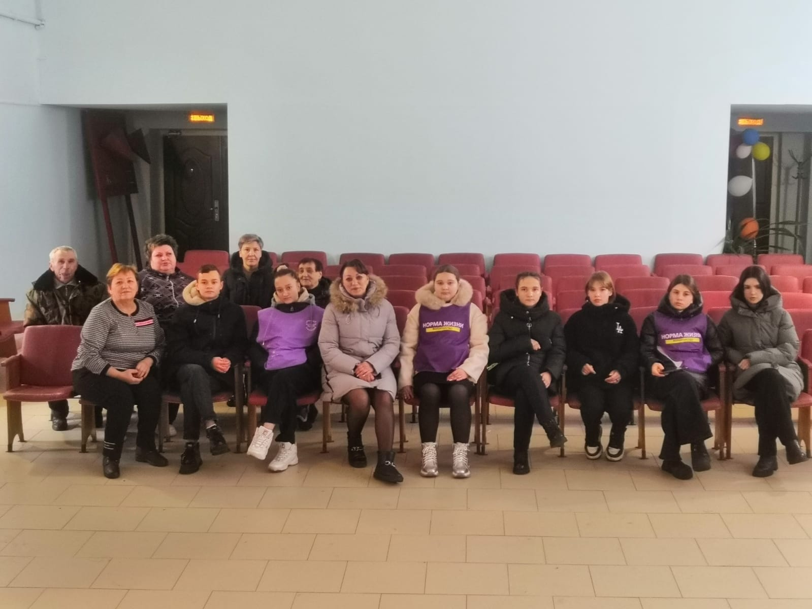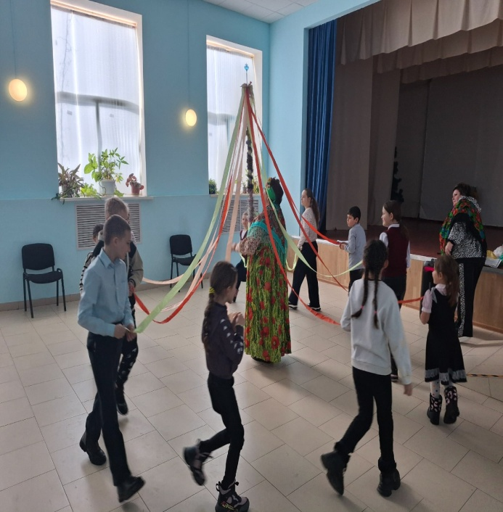
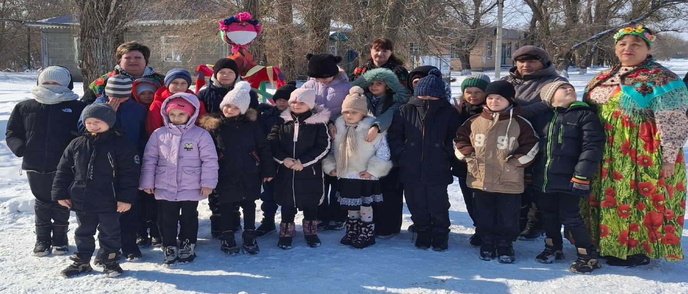
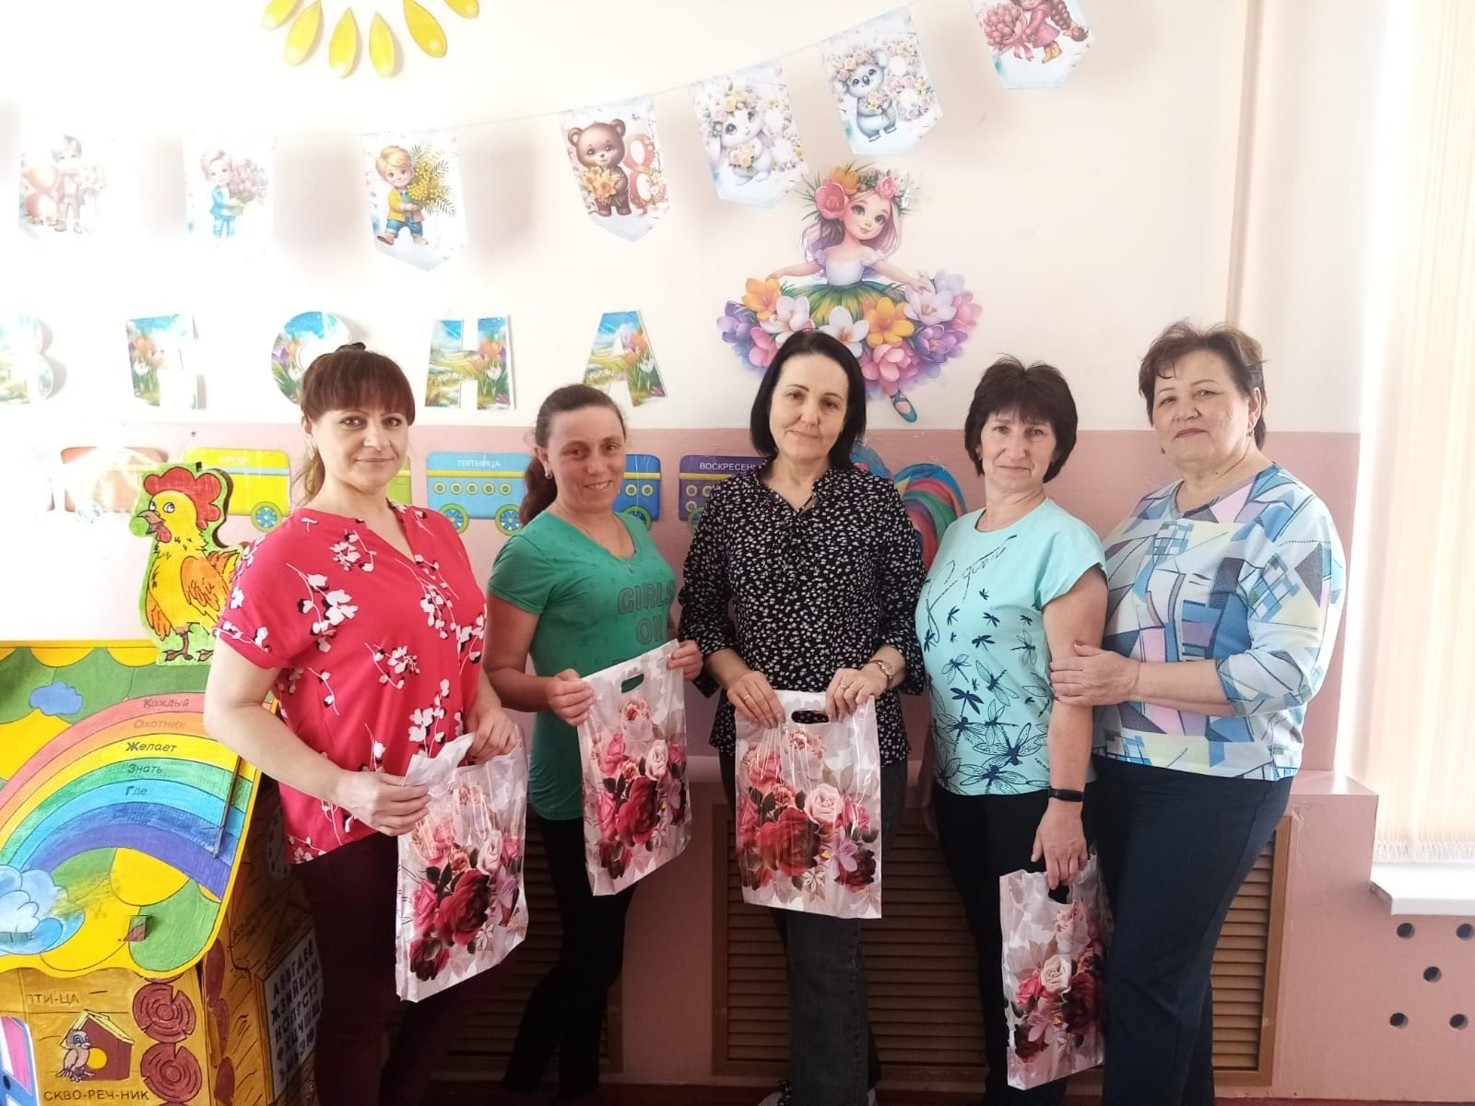

Военно - учетный стол.

Администрацией ведется исполнение отдельных государственных полномочий в части ведения воинского учета в соответствии с требованиями закона РФ «О воинской обязанности и военной службе».
Всего на первичном воинском учете в сельском поселении состоит 1989 военнообязанных, в том числе:
- 86 граждан, подлежащих призыву на воинскую службу; женщины 80;
- 74 офицеров запаса;
- 1989 прапорщиков, мичманов, сержантов, старшин, солдат и матросов запаса.
- 25 мобилизованных в связи с СВО
- 18 служащих по контракту.

Защита населения и территории от чрезвычайных ситуации.
За истекший период 2025 года в рамках борьбы с незаконным выжиганием сухой растительности было составлено 4 протокола на сумму 5500 рублей.
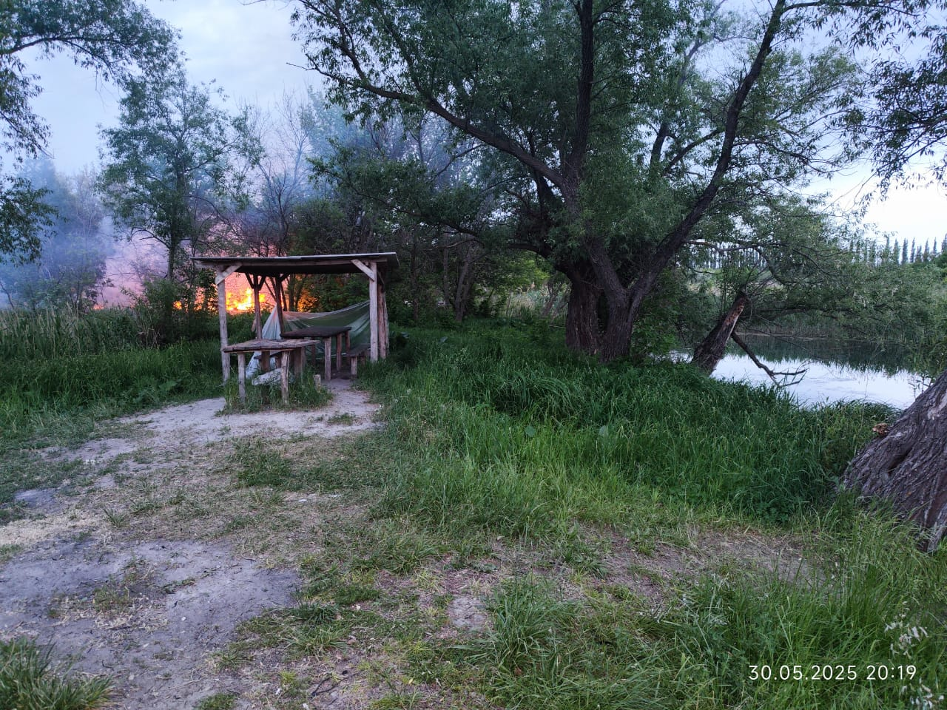 | 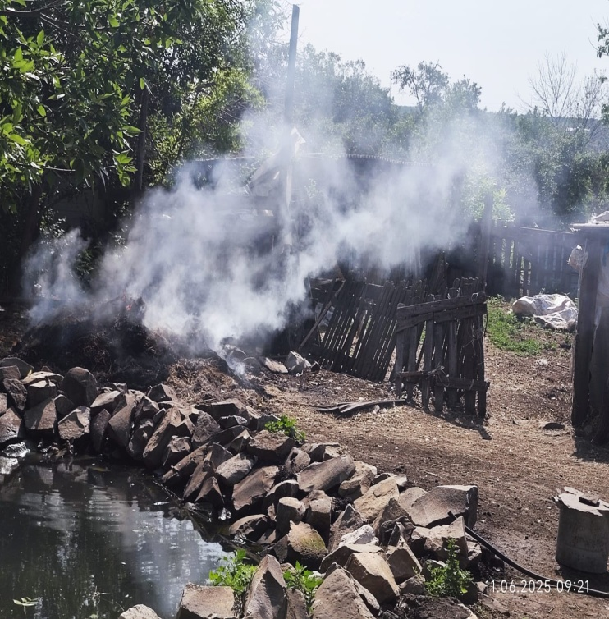
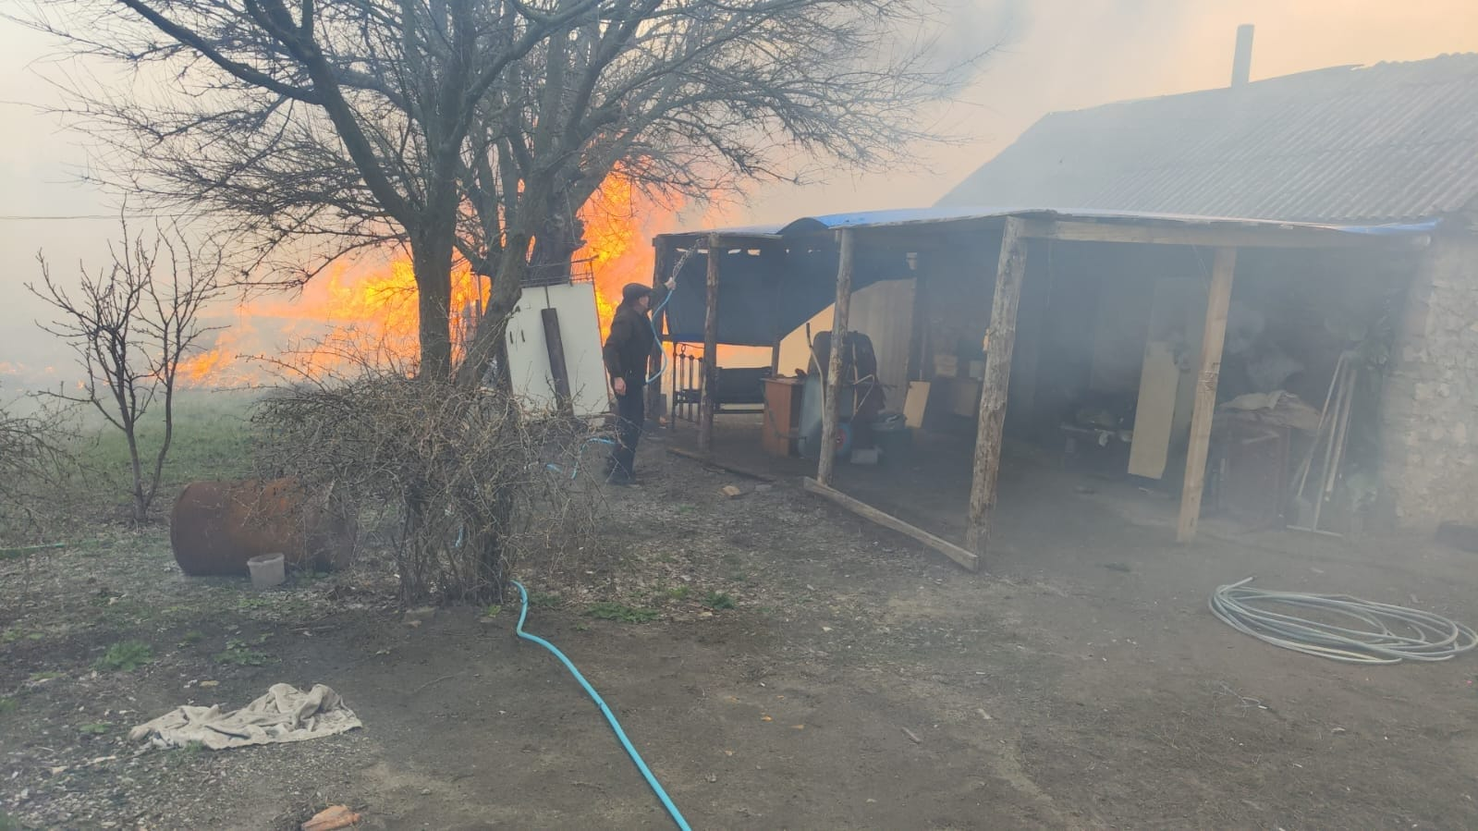
В зимний период этого года продолжалась работа по обеспечению безопасности населения: на водный объектах были выставлены предупреждающие знаки «Осторожно! Тонкий лед!», проводились рейды по соблюдению собственниками учреждений мер по борьбе с гололедом на вверенных территориях, велась постоянная информационная работа с гражданами о мерах обеспечения безопасности при мокром снеге, гололеде, снежных заносах, об опасности сосулек и т.д.
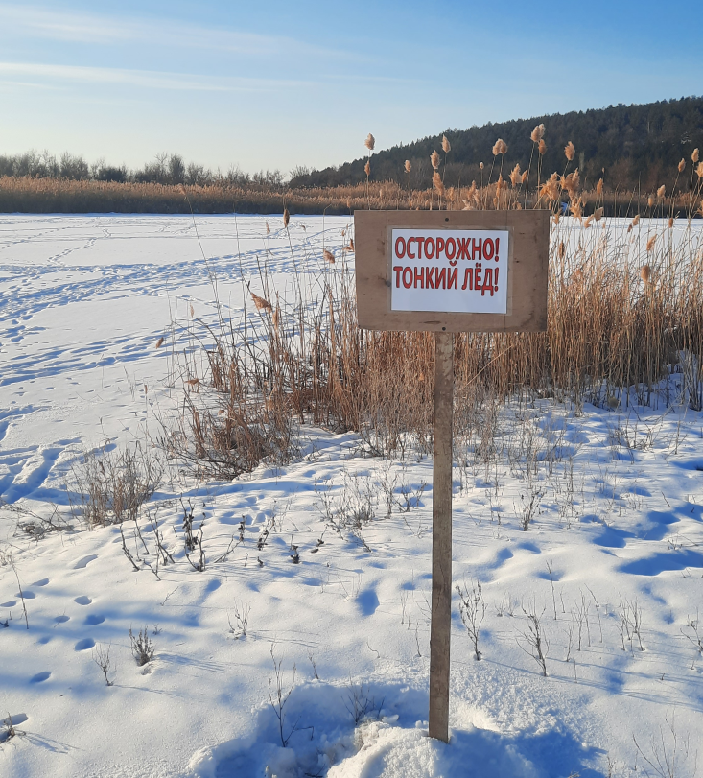 | 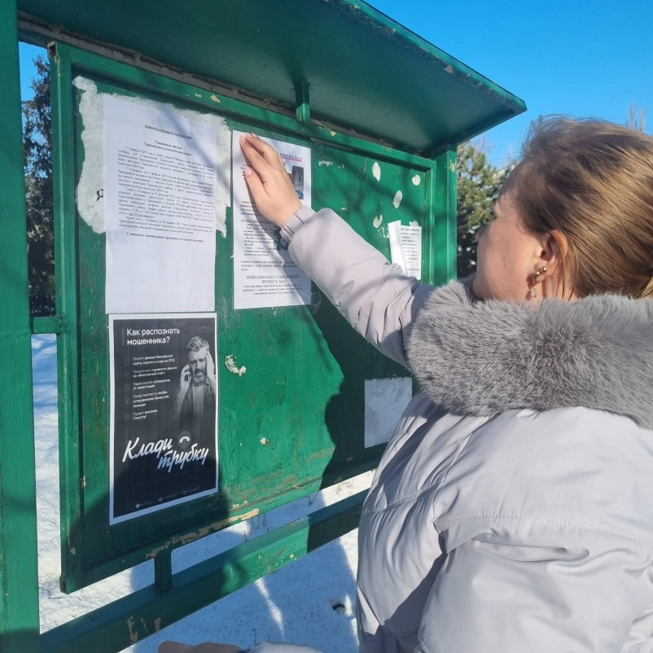
В 2025 году Администрация Тарасовского сельского поселения принимала участие в специальных учениях, проводимых по теме «Прогнозирование возможной обстановки во время паводка, информационному обмену и реагированию на возникающие чрезвычайные ситуации». Учения прошли успешно, администрация показала должный уровень подготовки.

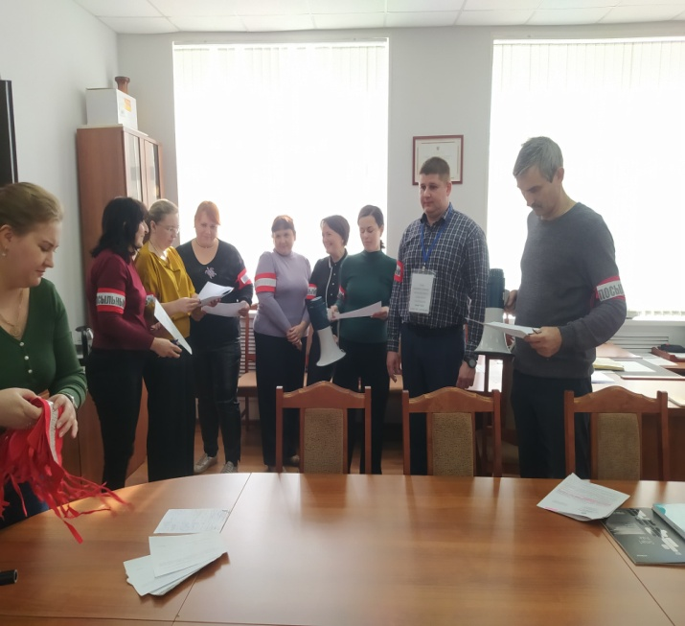 | 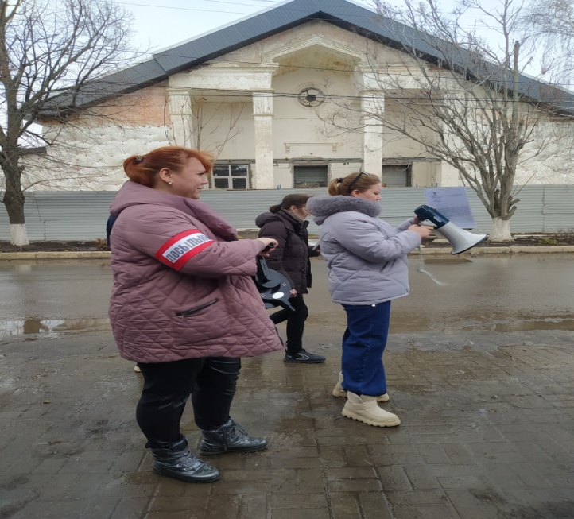

В рамках профилактики инфекционных болезней с целью устранения риска инфицирования населения проведена обработка территорий Тарасовского сельского поселения общей площадью 17,8 га на сумму 74823 рубля. (кладбища, парк, стадион)
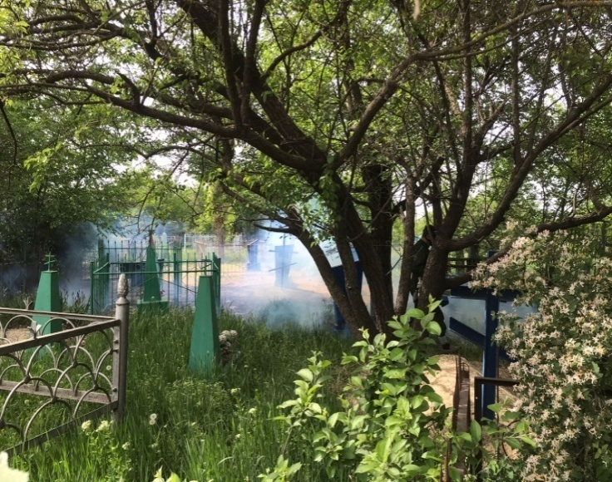
Была проведена большая работа по подготовке Тарасовского сельского поселения к началу пожароопасного периода. Проведено около 23-х контролируемых пала сухой растительности на территориях п. Тарасовский, п. Донская Нива, х. Липовка, х. Россошь, х. Смеловка, х. Нижняя Тарасовка.
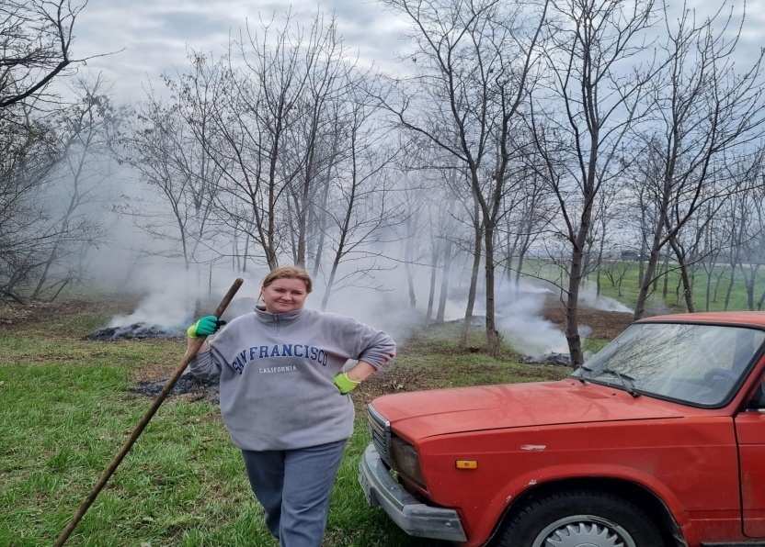

Заключен муниципальный контракт на проведение опашки длиною 32 км. для исключения перехода ландшафтных (природных) пожаров на территорию населенных пунктов, на сумму 30 000 рублей. Данные работы выполняло Крестьяснко-фермерское хозяйство (КФХ) во главе с Морозовым Игорем Борисовичем.
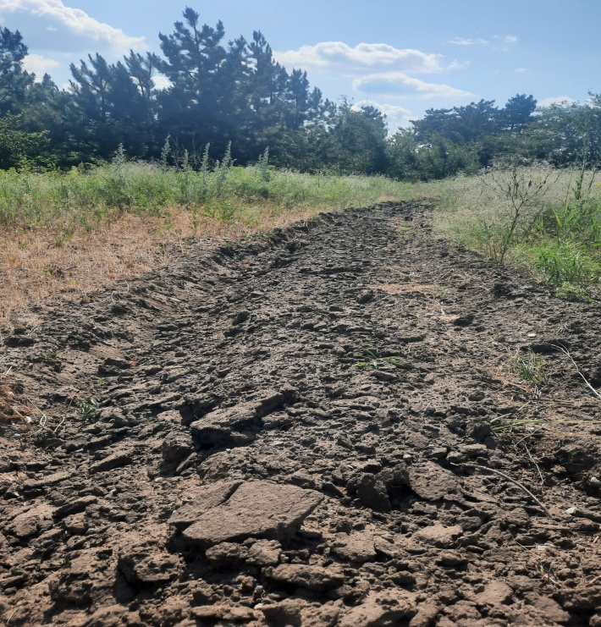

Силами Администрации Тарасовского сельского поселения ликвидировано 600 кв.м. сухого камыша в п. Тарасовский путем скоса последнего.

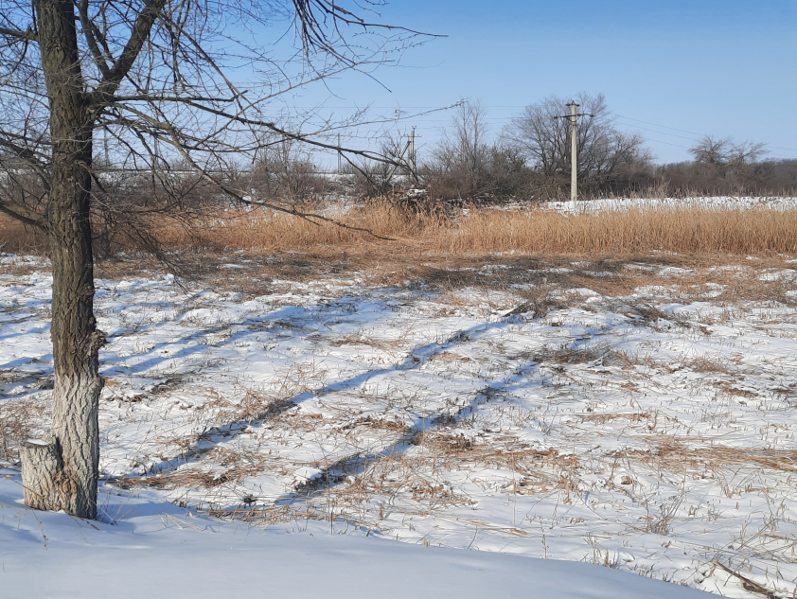

Были пополнены ряды добровольных пожарных Тарасовского сельского поселения. Теперь в их составе насчитывается 13 добровольцев.
В рамках ежегодной акции «Безопасное детство» Администрацией Тарасовского сельского поселения приобретаются и раздаются автоматические пожарные извещатели многодетным семьям, семьям, находящимся в трудной жизненной ситуации. Установленные ранее извещатели проходят проверку на исправность.
На территории Тарасовского сельского поселения организовано патрулирование на период действия особого пожарного режима силами специалистов Администрации, добровольными пожарными.
В рамках подготовки к купальному сезону было проведено обследование рекреационных зон поселения на соответствие требованиям санитарно-эпидемиологических норм. С учащимися МБОУ Тарасовская СОШ № 1 проведена беседа: «Помощь утопающему».

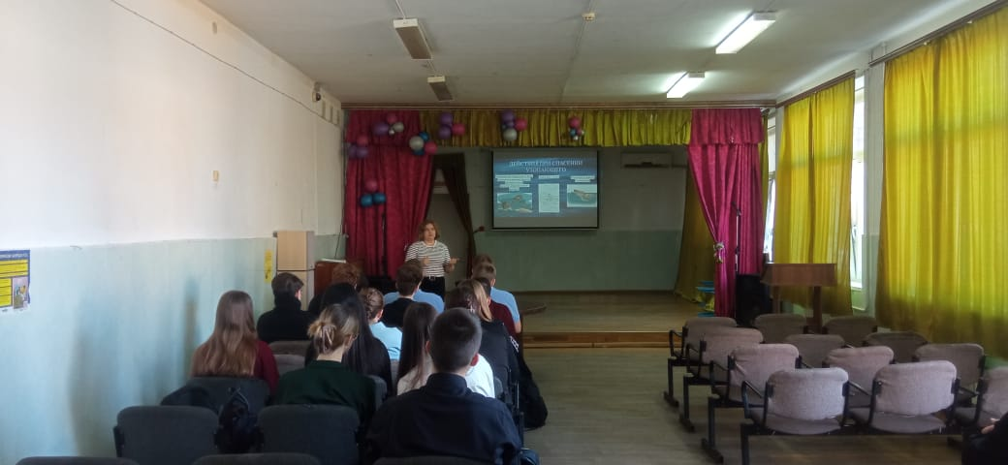

В рамках реализации антитеррористической деятельности специалистом Администрации Тарасовского сельского поселения были проведены учения среди сотрудников МБУК Россошанский СДК и Администрации Тарасовского сельского поселения по темам: «Действия руководящего состава и персонала объекта при поступлении сигнала об угрозе совершения террористического акта», «Действия руководящего состава и персонала объекта при захвате заложников»
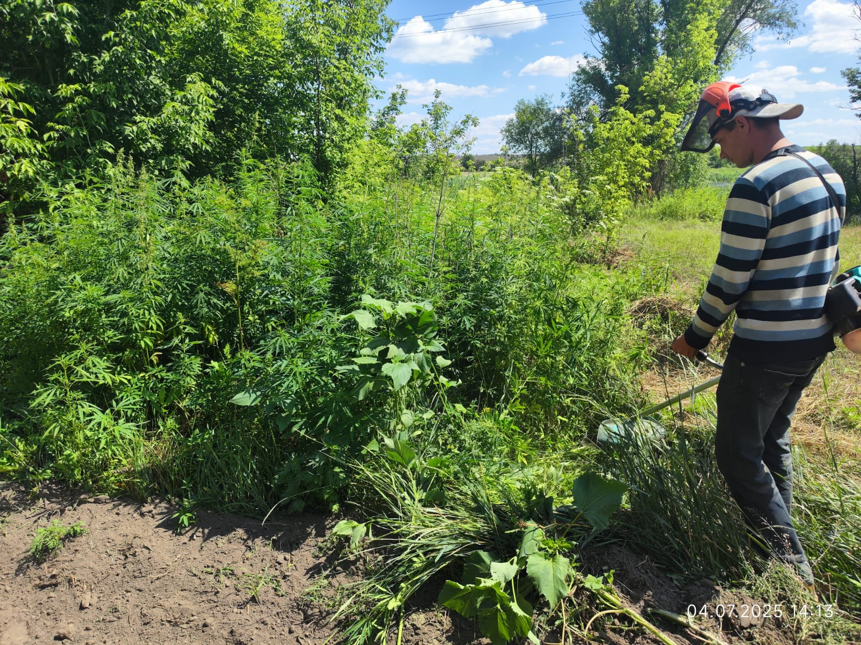
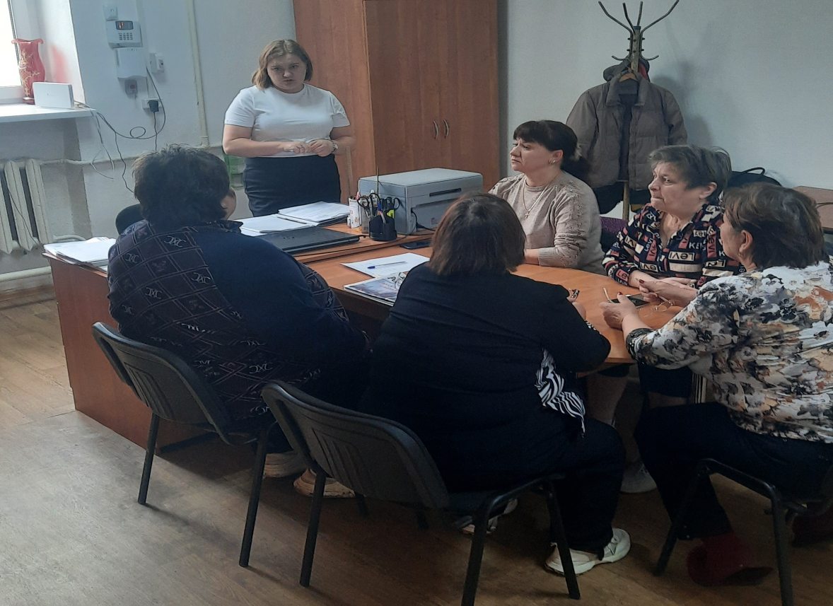
В июне 2025 года были проведены акции «Борьба с дикорастущей коноплей». Всего за период акции уничтожено 120 кг дикорастущей конопли на территории сельского поселения.
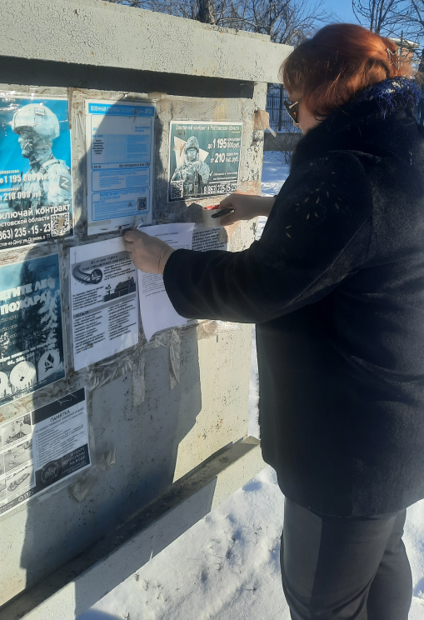 | 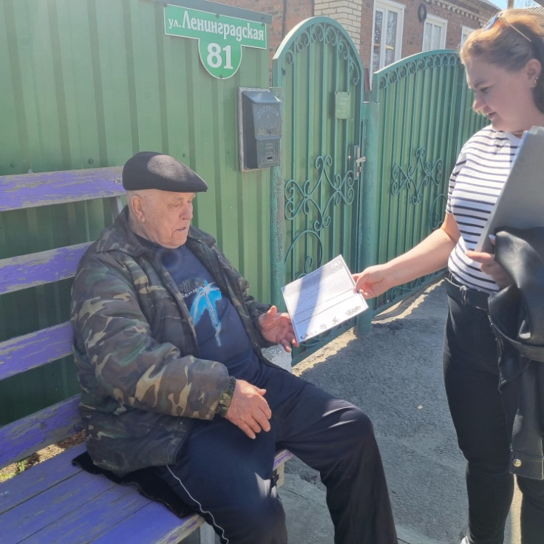
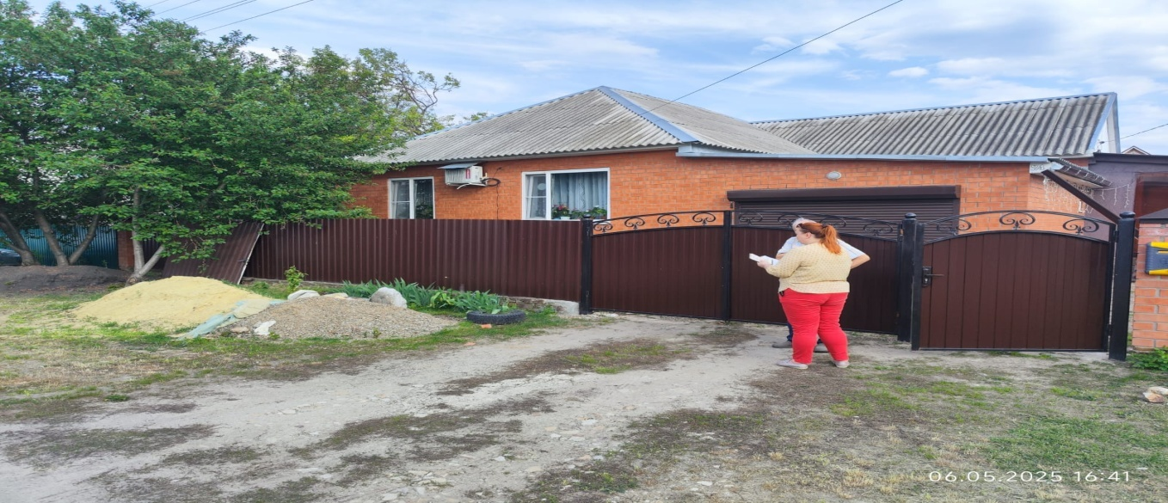
На сайте Администрации Тарасовского сельского поселения постоянно публикуются нормативно правовые акты, памятки по противопожарной безопасности, по борьбе с терроризмом, безопасности на воде, по гражданской обороне для информации населения.

Основными запланированными мероприятиями
на 1 полугодие 2025 год являются:

Основными приоритетными задачами в 2025 годы мы ставим для себя:
- Завершение работ объекта «Центральная площадь по адресу: п. Тарасовский, пер. Почтовый (благоустройство)».
- Выполнение работ по благоустройству площади перед РДК, для этого уже приложена масса совместных усилий.
- Обустройство пешеходной дорожки по ул. Ленина 1. На сегодня это один из самых востребованных маршрутов в нашем поселении.
Уважаемые жители!

Считаю, что в первом полугодии 2025 году проделана большая работа и достигнуты определенные положительные результаты.
Я хочу выразить признательность и слова благодарности руководителям предприятий и учреждений, которые оказывали помощь в трудную минуту, таких к счастью много!
Хочется поблагодарить активных жителей поселения, кому не безразлична жизнедеятельность населенных пунктов, кто не только критикует, но и предлагает пути решения стоящих проблем и вопросов, а также оказывает посильное содействие.
Сотрудникам администрации выражаю особую признательность за их повседневный труд, чуткое отношение к проблемам каждого жителя и участие в их решении.
В завершении хочу выразить благодарность депутатам сельского поселения за совместную, плодотворную работу. Спасибо всем жителям, трудовым коллективам, руководителям всех уровней за активное участие в делах поселения, за постоянную и необходимую поддержку.
Спасибо администрации района, за взаимопонимание и помощь!
Спасибо депутатскому корпусу поселения за наш совместный труд!

С уважением,
Глава Администрации Тарасовского сельского поселения Лаврухин А.С.

